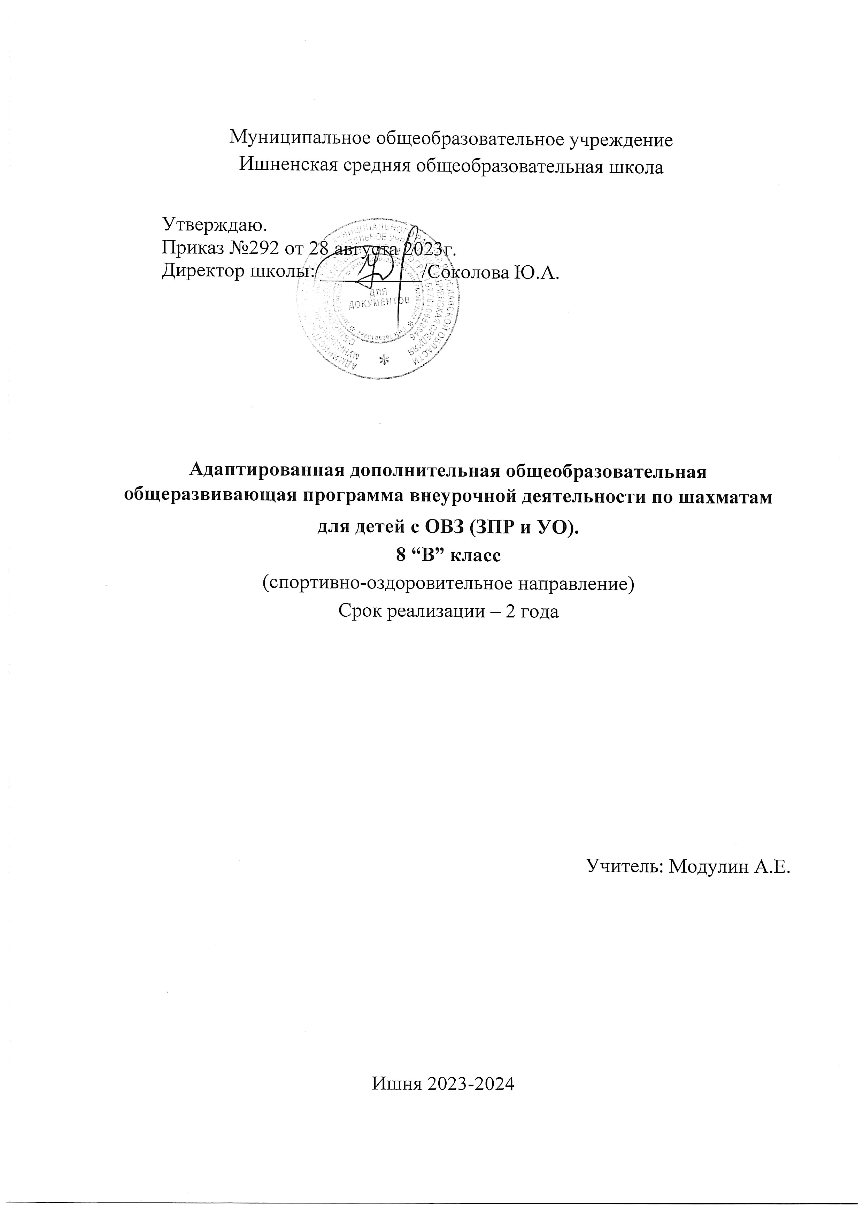

Муниципальное общеобразовательное учреждение
Ишненская средняя общеобразовательная школа

Утверждаю.
Приказ №292 от 28 августа 2023 г.
Директор школы: __________/Соколова Ю.А.

Адаптированная дополнительная общеобразовательная
общеразвивающая программа по внеурочной деятельности по шахматам
для детей с ОВЗ (ЗПР и ОУ).
8 «В» класс

Срок реализации: 2 года

Учитель: Модулин А.Е.

2023 - 2024 учебный год

Адаптированная программа по шахматам для детей с ОВЗ составлена в соответствии с:
Федеральным законом Российской Федерации от 29 октября 2012 г. № 273- ФЗ «Об образовании в Российской Федерации»;
Приказом №196 от 9 ноября 2018 года «Об утверждении Порядка организации и осуществления образовательной деятельности по дополнительным общеобразовательным программам» Министерства просвещения Российской Федерации;
Методическими рекомендациями по проектированию дополнительных общеразвивающих программ, включая разноуровневые программы от 18.11.2015 года № 09-3242 Министерства образования и науки Российской Федерации;
Письмом Минобрнауки России от 29.03.2016 г.№ВК-641/09 о направлении методических рекомендаций (вместе с Методическими рекомендациями по реализации адаптированных дополнительных общеобразовательных программ, способствующих социально-психологической реабилитации, профессиональному самоопределению детей с ограниченными возможностями здоровья, включая детей-инвалидов, с учетом их особых образовательных потребностей;
Письмом Министерства образования Российской Федерации от 18 июня 2003 года №28-02-484/16 «Требования к содержанию и оформлению образовательных программ дополнительного образования детей»;
Стратегией развития воспитания в Российской Федерации на период до 2025 года (утв. распоряжением Правительства Российской Федерации от 29 мая 2015 г. № 996 – р);
Концепцией развития детско-юношеского спорта Российской Федерации до 2030 года, утвержденной Распоряжением Правительства Российской Федерации от 28.12.2021 г. № 3894-р.
Концепцией развития дополнительного образования детей до 2030 года (утв. распоряжением Правительства Российской Федерации от 31 марта 2022 г. № 678 – р).
Дополнительная общеразвивающая адаптированная программа по шахматам для детей с ОВЗ разработана под общей редакцией Н.С. Федченко, директора ФГБУ «Федеральный центр организационно-методического обеспечения физического воспитания», кандидата педагогических наук.
При проектировании программы использованы методические материалы лучших педагогических практик по шахматам г. Москвы, г. Ессентуки, г. Лениногорска Республики Татарстан и др.
Программа одобрена экспертным советом ФГБУ «Федеральный центр организационно-методического обеспечения физического воспитания», рекомендованы к реализации в образовательных организациях Российской Федерации (протокол заседания ЭМС № 5 от 16.06.2022 года).

Содержание:
- Пояснительная записка………………………………………………………………….5
Характеристика вида спорта
Новизна, актуальность, педагогическая целесообразность программы…………………8
Цель программы………………………………………………………………………….9
Задачи программы ………………………………………………………………………10
Адресат программы ……………………………………………………………………...10
Формы и режимы …………………………………………………………………………11
Сроки реализации программы
- Планируемые результаты и способы их проверки ……………………………………11
- Формы аттестации ……………………………………………………………………….14
- Учебный план …………………………………………………………………………….14
- Содержание программного материала …………………………………………………15
- Организационно-методические условия реализации программы ……………………22
Материально-технические условия реализации программы …………………...................26
Кадровое обеспечение программы …………………………………………………………..27
- Используемая и рекомендуемая литература …………………………………………...28
Приложение 1. Дидактические игры и задания …………………………………………….32
Приложение 2. Шахматная викторина ………………………………………………………43

Пояснительная записка

Дополнительная общеразвивающая адаптированная программа по шахматам для детей с ОВЗ соответствует физкультурно-спортивной направленности.
В основу программы легли переработанные и адаптированные под целевую аудиторию детей, авторские методические материалы по шахматам: И.Г. Сухин «Шахматы, первый, второй год «Учусь и учу», «Обучение шахматам с использованием компьютерных технологий» Ю.С. Разуваева, И.Г. Сухин, С.П. Абрамова, программа дополнительного образования «Шахматы» А.В. Каленова.
Название «Шахматы» произошло от персидского языка, в котором слова “шах” “мат” означают “властитель умер”. Шахматная игра проходит на доске, имеющей 64 клеточки – 32 белые и 32 чёрные. Играют в шахматы 32 фигурами – 16 белых и 16 чёрных. Различают следующие фигуры: пешка (8 белых, 8 чёрных), конь (2 белых, 2 чёрных), слон (2 белых, 2 чёрных), ладья (2 белых, 2 чёрных), ферзь - королева (1 белая, 1 чёрная), король (1 белый, 1 чёрный).
Шахматы – это игра с тысячелетней историей, которая не теряет своей популярности даже в век расцвета компьютерных технологий. У нее миллионы поклонников по всему миру. Одним из главных достоинств шахмат является развитие интеллектуальных способностей. Процесс игры заставляет работать сразу два полушария мозга, поэтому они развиваются гармонично и слаженно. История возникновения и развития шахмат уходит далеко и длится уже на протяжении более 2000 лет. На долгом пути им пришлось претерпеть ряд изменений, но они выдержали всё и, сегодня, законно считаются официальным видом спорта.
Шахматное образование включает в себя повышение уровня общей образованности обучающихся, знакомство с теорией и практикой шахматной игры, развитие мыслительных способностей и интеллектуального потенциала, воспитание у навыков волевой регуляции характера.
Общая образованность – это знания о мире, соединенные с интеллектуальным потенциалом обучающихся: мобильностью и глубиной мышления, наличием творческих способностей, нравственных и эстетических ценностей, уверенности в своих силах и умения преодолевать трудности.
Теория и практика шахматной игры выстраивается в соответствии с логикой трех образовательных уровней: второй, первой и высшей лиг (условно принятых в данной программе) для обучающихся в шахматном объединении. Каждая лига объединяет юных шахматистов на основе их примерно одинаковой подготовленности.
Модели образовательных уровней лиг выстроены на основании выводов ведущих педагогов-психологов В.В. Давыдова и Д.Б. Эльконина о возможностях развивающего обучения. Важно, что развивающее обучение стимулирует психическое развитие детей, создает у них устойчивую познавательную мотивацию, способствует развитию разносторонних интересов и потребности в обучении. Развивающее обучение не только опирается на достигнутый обучающимися уровень мышления, внимания, памяти и других психических процессов, но и активно создает "новые способы ориентировки в действительности, новые уровни познавательной деятельности" (В.А. Иванников, психолог).
Начальный образовательный уровень обучающихся шахматного объединения второй лиги достигается в результате усвоения краткой шахматной истории, шахматной азбуки, шахматной тактики, шахматной психологии (состязание умов и характеров), шахматной этики (уважение к партнеру, к шахматным школам и направлениям), а также в результате систематического личного участия в соревнованиях и турнирах.
Углубленный образовательный уровень достигается обучающимися первой лиги шахматного объединения в результате усвоения системы взаимосвязанных основ комбинационной и позиционной игры, постигаемых методом сравнительного анализа шахматной игры различных шахматных школ и направлений.
Итоговый образовательный уровень достигается обучающимися высшей лиги шахматного объединения в результате усвоения ими всего образовательного курса программы и знание, и понимание основы стратегии шахматной игры методом сравнительного анализа теории Стейница и гипермодернизма.
Итоговый образовательный уровень высшей лиги не является результатом простого сложения всех образовательных уровней лиг. Образовательные уровни второй, первой и высшей лиг стимулируют расширение и развитие индивидуальных личностных возможностей обучающихся шахматного объединения. Образовательные уровни лиг гарантируют интеллектуальный рост каждого ребенка до определенной ступени, с которой он может подняться на иной, более высокий качественный уровень игры. Итоговый образовательный уровень высшей лиги соответствует современны требованиям к качеству дополнительного образования.
Психолого-педагогический процесс в шахматном объединении – это «восхождение» обучающегося от начального образовательного уровня второй лиги через углубленный курс первой лиги к итоговому образовательному уровню высшей лиги на основе углубления интереса ребят к шахматной игре, шахматной грамотности и творчеству, развития индивидуальных возможностей детей, воспитания у них способности к волевой регуляции поведения.
Образовательные уровни лиг программы шахматного объединения формируют главный стимул для обучающихся: ощущение постоянного личностного роста.
В педагогическом процессе богатейший потенциал шахмат – образовательный, культурный, духовный, воспитательный, спортивный, коммуникативный − используется в целях обогащения и развития духовного мира детей и особенно с ограниченными возможностями здоровья.
В сферу шахматного образования включены развитие мыслительных способностей и интеллектуального потенциала обучающихся. Развитие мыслительных способностей связано с совершенствованием умственных возможностей детей, их умения самостоятельно думать и делать выводы. Интеллектуальный потенциал проявляется в ситуациях, требующих мобильности и силы ума.
В шахматном объединении учитывается, что одинаковые условия для шахматного образования детей не всегда согласуются с конкретными возможностями самих обучающихся. Некоторые юные шахматисты не умеют согласовывать свои стремления со своими возможностями. Поэтому одна из ведущих задач заключается в том, чтобы неравенство способностей обучающихся не переживалось как несчастье и не отбивало интереса к познанию. В программе отражены методы работы по расширению возможностей обучающихся тяжелыми нарушениями речи. Например, переключение внимания с собственных успехов на интерес к шахматной игре и, после успешного завершения этого этапа, на интересы шахматного коллектива.
В сферу шахматного образования входит развитие у детей способности к управлению собственным поведением и сознанием, саморегуляции, преодолению трудностей в разных видах деятельности, т.е. волевой регуляции поведения.
В этом случае содержание программы направлено на теоретическое положение о том, что "волевая регуляция представляет собой личностный уровень произвольной регуляции. Волевая регуляция является прижизненным образованием и ее становление включено в процесс общего развития личности, в котором она составляет одну из важнейших сторон" (В.А. Иванников).
Овладевая способами волевой регуляции, обучающиеся приобретают устойчивые адаптивные качества личности:
способность согласовывать свои стремления со своими умениями; навыки быстрого принятия решений в трудных ситуациях; умение достойно справляться с поражением; развивается общительность и чувство коллективизма.
Программа реализуется по принципу последовательного усвоения обучающимися содержания материала трех образовательных уровней: начального образовательного уровня второй лиги, углубленного образовательного уровня первой лиги и, затем, итогового образовательного уровня высшей лиги. Актуальность.
Обеспечение реализации прав детей с ограниченными возможностями здоровья (ОВЗ) и детей – инвалидов на участие в программах дополнительного образования является одной из важнейших задач государственной образовательной политики.
Дети с ОВЗ– это особая категория детей с отклонениями в развитии, отмечаются отклонения и в эмоциональном-волевой сфере. Им присущи нестойкость интересов, пониженная наблюдательность, сниженная мотивация, замкнутость, негативизм, неуверенность в себе, повышенная раздражительность, агрессивность, обидчивость, трудности в общении с окружающими, в налаживании контактов со сверстниками. Примерно к 5-7 годам ребенок овладевает знаковой системой родного языка и начинает осваивать чрезвычайно важный процесс - процесс умственных действий, результат которых проявляется сразу в мыслях, вне движения или слова. В норме умение совершать действия в уме формируется в 7-14 лет, и шахматы для детей с тяжелыми нарушениями речи в возрасте от 6 до 14 являются почти идеальной моделью для успешного развития этих способностей.
Шахматы — это не только игра, доставляющая много радости, удовольствия, но и действенное эффективное средство для умственного развития, формирования внутреннего плана действий — способности действовать в уме. Шахматные игры развивают такой комплекс наиважнейших качеств, что с давних пор приобрели особую социальную значимость — это один из самых лучших и увлекательных видов досуга, когда-либо придуманных человечеством. Обучение игре в шахматы с самого раннего возраста помогает многим детям в том числе и с ТНР, не отставать в развитии от своих сверстников, открывают дорогу к творчеству сотням тысяч детей некоммуникативного типа. Расширение круга общения, возможностей полноценного самовыражения, самореализации позволяет этой категории детей преодолеть замкнутость, мнимую ущербность, чувствовать себя полноценными членами общества.
Новизна.
Новизна программы заключается в максимальном расширении образовательного пространства,; обучению умению выбирать и применять адекватные коммуникативные стратегии и тактики во время игры в шахматы. Программа, сама по себе, является «новой»; разработана впервые для целевой аудитории «дети с ограниченными возможностями здоровья», при этом использованы образовательные технологии, рекомендованные к использованию Министерством образования и науки Российской Федерации в системе начального общего образования (И.Г.Сухин «Шахматы - школе».2011).
Важное значение при изучении шахматного курса имеет специально организованная игровая деятельность на занятиях, использование приема обыгрывания учебных заданий, создания игровых ситуаций. В программе представлен примерный перечень различных дидактических игр и заданий, варианты примерного распределения программного материала, перечень шахматных игр, а также шахматных дидактических игрушек. Педагогическая целесообразность данной программы состоит в том, что она направлена на организацию содержательного досуга детей с ОВЗ, удовлетворение их образовательных потребностей и реализация возможностей участия в активных формах физкультурно-спортивной деятельности. Важно привить обучающимся желание и интерес к игре шахматы, а также желание заниматься спортом для развития не только физических качеств, но и таких, качеств как, сосредоточенность, настойчивость, спортивный дух, ориентирование на шахматной плоскости, наглядно-образное мышление, развитие памяти, сравнение обстоятельств, обобщение, предвидение результатов своей деятельности (игры, партии), что способствует повышению уровня интеллектуального развития, воспитывают усидчивость и внимательность, самостоятельность, силу воли, терпеливость, изобретательность, умение быстро и правильно принимать решение в быстро меняющейся обстановке.
Ребенок, обучающийся игре шахматы, становится более собранным, самокритичным, привыкает самостоятельно думать, принимать решения, бороться до конца, не падать духом при неудачах. Уже на начальных этапах обучения происходят радикальные изменения: на первый план выдвигается развивающая функция обучения, в значительной степени способствующая становлению личности детей и наиболее полному раскрытию их творческих способностей.
В случае тяжелых форм речевой патологии, а также при сочетании речевых нарушений с психофизическим развитием обучение по данной программе, возможно в дистанционной форме.
Развивающее влияние шахмат особенно органично проявляется у детей в возрасте 6 – 14 лет. В этот период складывается специфическая интеллектуальная способность общего характера – умение действовать в уме. Как нельзя лучше этот процесс мышления представлен в шахматной игре, поэтому она признана оптимальным материалом или моделью для развития способностей действовать в уме. Развитие мышления в шахматах складывается как искусственно-естественный процесс, в котором «искусственная» составляющая определяется усилиями обучающего. Развитое мышление шахматиста характеризуется такими показателями, как самостоятельность, практичность, дисциплинированность, изобретательность, самообладание. Эти пять показателей являются основополагающими при формировании мышления шахматиста.
Овладение игровым навыками, предусмотренными данной программой, предполагают не только дальнейший рост шахматного мастерства, но и значительное расширение содержательного досуга обучающихся, как за счет собственно игры в шахматы, так и за счет изучения учебно-методической литературы.

Предлагаемая программа разработана с учетом мирового опыта преподавания шахмат в образовательных организациях и опирается на ряд нестандартных авторских наработок современных гроссмейстеров:
- детальное изучение возможностей каждой шахматной фигуры;
- выявление базисной игры первого этапа обучения: фигура против фигуры;
- использование игры на фрагментах шахматной доски (3х3, 2х2 и т.п.);
- применение на занятиях нестандартных заданий и игр;
- преимущественное использование в образовательной деятельности положений с ограниченным количеством шахматных фигур;
- разработка конкретных блоков игровых позиций для каждой дидактической игры;
- постепенный подвод детей к краеугольному шахматному термину «мат»;
- разработка дидактических игр и игровых положений для создания компьютерной обучающей шахматной программы;
- установление рациональных соотношений в применении на занятиях шахматных диафильмов, викторин, дидактических заданий и сказок;
- использование педагогических технологий; ● применение здоровье-сберегающих технологий;
- информационно-коммуникативных технологий.

ЦЕЛЬ ПРОГРАММЫ – развитие личности на основе педагогической поддержки индивидуальности обучающегося, его способностей, интересов и склонностей в условиях специально организованной образовательной деятельности, социальная адаптация ребенка в коллективе сверстников и в обществе в целом через овладение общеразвивающими и спортивными навыками шахматной игры.

ЗАДАЧИ обучающие:
- создать представления о шахматах как спортивной игре, искусстве и науке, истории возникновения, пути развития;
- способствовать овладению элементами шахматной тактики и техникой расчёта вариантов в практической игре;
- освоение обучающимися стратегических основ шахматной игры, методов долгосрочного и краткосрочного планирования действий во время партии;
- формирование знаний стратегических элементов шахматной позиции и основных стратегических приёмов в типовых положениях;
- освоение способов реализации достигнутого материального и позиционного перевеса в окончаниях, методов шахматной борьбы за ничью в худших позициях;
- формирование знаний об основных стратегических и тактических идеях большинства дебютных построений, встречающихся в шахматной игре, и навыкам построения своего дебютного репертуара;
- накопление обучающимися социального опыта и обогащение навыками общения и совместной деятельности в процессе освоения программы.
развивающие:
- формирование ценностных ориентиров;
- формирование мотивов к конструктивному взаимодействию и сотрудничеству со сверстниками и педагогом;
- развитие познавательных процессов к физической культуре и спорту;
- развитие мышления, памяти, внимания, воображения;
- развитие умений эффективности решения проблемных ситуаций и выхода из непредвиденной ситуации;
- развитие коммуникативных навыков, работа в команде, добиваться положительного результата деятельности, стремление к победе; воспитательные:
- комплексное формирование основ шахматной культуры;
- воспитание волевых, смелых, дисциплинированных, обладающих высоким уровнем социальной активности и ответственности юных спортсменов шахматистов;
- воспитать привычку к самостоятельным занятиям избранным видом спорта в свободное время;
- воспитание черт спортивного характера;
- формировать потребность к ведению здорового образа жизни;
- воспитание личности, мотивированной на физическое саморазвитие;
- привить способность соблюдения требований и следование правилам как спортивных, так и общепринятых социальных.

Адресат программы дети с ОВЗ (девочки и мальчики) в возрасте от 7 до 14 лет, интересующиеся шахматами.

Форма обучения – очная; возможно дистанционная.

Форма организации деятельности обучающихся – мало групповая, групповая.
При дистанционной форме обучении – индивидуальная.
Наполняемость группы до 15 человек. Группа формируется с учетом психофизического развития, индивидуальных возможностей и состояния здоровья детей с тяжелыми нарушениями речи. Группы смешанные девочки и мальчики обучаются вместе.
На обучение зачисляются все желающие заниматься шахматами дети, не имеющие медицинских противопоказаний к занятиям избранным видом физкультурно-спортивной деятельности. В одну группу допускаются дети разного возраста. При решении шахматных задач, учебных игр, комплектовании пар для соревнований внутри группы учитывается уровень подготовки.
Методы обучения, в основе которых лежит способ организации: словесный- устное изложение, беседа, объяснение и т.д.:
наглядный – показ видеоматериалов, иллюстраций, схем, показ педагогом приемов исполнения, наблюдение, работа по образцу и др.;
практический – тренировочные упражнения, тренинги, решение шахматных задач, игры, турниры, соревнования; тестирование.Основными формами занятий являются:
- групповые практические занятия;
- возможны индивидуальные тренировочные занятия по индивидуальным планам, в группе под руководством педагога дополнительного образования; - теоретические занятия с просмотром медийных материалов, беседы;
- соревновательные, участие в соревнованиях различного уровня;
- контрольные занятия, по текущему, промежуточному и итоговому контролю;
- открытые занятия;
- чемпионат, размышление, занятие - игра, мозговой штурм, блиц турнир.

Режим обучения– одно занятие в неделю по одному академическому часу, с предусмотренным перерывом 5 мин. Перерыв предусматривает двигательную активность, снятие зрительного, умственного и мышечного напряжения. Проводится в форме игры средней подвижности с использованием специальных коррекционных упражнений.
Срок обучения. Программа рассчитана на 2 года, 36 учебных недель с сентября по май включительно. Количество часов на освоение программы зависит от условий образовательной организации. Приводиться примерное планирование изучение основных разделов программы на 1 час в неделю. Объем материала и сроки обучения носят примерный характер, связано с допустимым увеличением времени на освоение материала с учетом психофизических особенностей контингента обучающихся. Примерное количество часов определено в таблице 1 (оптимальный рекомендательный режим с учетом особенностей психофизического и соматического здоровья обучающихся)
Таблица 1.
№п/п | Количество часов в неделю | Оптимальное количество занятий в неделю | Допустимая продолжительность одного занятия | Всего часов в год | Итого часов за период обучения
1 | 1 | 1 | 40 минут | 33 | 66

Учебные занятия не проводятся в дни государственных праздников.

Планируемые результаты по окончанию освоения программы.
в результате успешного освоения программы обучающиеся будут знать: ➢историю развития и становления современных шахмат;
- выдающихся шахматистов современности, отечественных и зарубежных гроссмейстеров;
- шахматная терминология: вертикали, горизонтали и диагонали, обозначения полей, название фигур;
- стратегические элементы шахматной позиции;
- основные стратегические приёмы в типовых положениях;
- методов долгосрочного и краткосрочного планирования действий во время партии;
- классификацию комбинированных тактических приемов;
- основные стратегические и тактические идеи большинства дебютных построений;
- стадии шахматной партии: дебют, миттельшпиль, эндшпиль;
- гамбиты как средство обострения борьбы и их разновидности;
- разновидности исхода игры: шах, мат, пат, ничья;
- методику проведения личных и командных соревнований;
- этика поведения во время партии;
- знать и соблюдать правила поведения на занятиях и соревнованиях. Обучающиеся будут уметь:
- выполнять передвижения фигур с учетом правил, выполнять упражнения;
- выполнять рокировку и взятие на проходе;
- выполнять линейный мат.
- ставить мат королем и ферзем;
- ставить мат королем и ладьей;
- решать задач на мат в один, два хода;
- демонстрировать двойной удар, открытое нападение,
- моделировать связку, выполнять двойной шах;
- демонстрировать и применять различные виды атаки;
- демонстрировать и применять различные виды защиты;
- применять методы против гамбитов;
- решать сложные позиции;
- понимать и использовать различные стили игры;
- записывать шахматную партию.
- соблюдать этику поведения во время партии;
- принимать участие в соревнованиях различного уровня;
- проявлять положительные черты характера: настойчивость, терпеливость к трудностям, упорство, ответственность, дисциплинированность, смелость, трудолюбие, стремление и волю к победе.
Обучающийся «Второй лиги» будет знать и уметь:
- основы шахматного кодекса, записывать партию;
- показать знания основных дебютных принципов;
- знать, что такое "детский" мат и защиту от него;
- иметь представление о гамбитах;
- иметь представление о ценности фигур;
- уметь находить простые двойные удары и использовать связку;
- уверенно разыгрывать позиции с королём и пешкой против короля;
- ориентироваться в окончании "ферзь против проходной пешки";
- уметь ставить мат одинокому королю ферзем, ладьей, двумя ладьями; ➢уметь ставить мат в один ход; ➢участвовать в турнирах.
Обучающийся «Первой лиги» будет знать и уметь:
- знать правила игры с использованием шахматных часов;
- знать выдающихся шахматистов XVI – XVIII веков.;
- показать знание вариантов изученных дебютных систем;
- показать умение осуществлять простые тактические удары в пределах 2-3 ходов; ➢уметь ставить мат в один, два хода;
- знать, что такое «центр» и «централизация»;
- определять открытые и полуоткрытые линии, уметь бороться за них;
- иметь представление о пешечных, коневых и слоновых окончаниях; ➢уметь ставить мат двумя слонами; ➢участвовать в турнирах.
Обучающийся «Высшей лиги» будет знать и уметь:
- знать основы шахматного кодекса, уметь записывать партию;
- знать правила игры с использованием часов.;
- знать основные положения теории Филидора;
- владеть основными принципами разыгрывания дебюта;
- показать знание вариантов изученных дебютов;
- показать умение осуществлять простые шахматные комбинации;
- знать условия успешной атаки;
- иметь представление о разных типах эндшпиля; ➢иметь представление о правильном размене фигур; ➢участвовать в турнирах.
Личностные результаты:
- будет развита устойчивая потребность к самообразованию;
- будет сформирована активная жизненная позиция;
- произойдет адаптация обучающегося к условиям детско-взрослой общности;
- получит удовлетворенность своей деятельностью в учебной группе;
- проявление инициативы и любознательности;
- формирование ценностных ориентиров;
- получит развитие жизненных, социальных компетенций, способность делать выбор;
- научится ответственности за свои действия и их последствия, приобретет навыки готовности к сотрудничеству;
- ставить цели и достигать их, умение «презентовать «себя».

Формы контроля и оценочные материалы.
Контроль за освоением учебного материала осуществляется дважды в год в конце первого полугодия и в конце учебного года.
Промежуточный контроль проходит в форме тестирования. Средством промежуточного контроля является тестовые упражнения (шахматные задачи).
По результатам тестирования определяется уровень подготовки обучающихся. Результаты соревновательной деятельности могут быть использованы как «взаимозачет» за период обучения.
Итоговая аттестация проводится по тестовым упражнениям (шахматные задачи), и с обязательным учетом (зачетом) результатов выступления на соревнованиях различного уровня.
По окончании обучения и успешной аттестации обучающийся получает соответствующий документ об освоении адаптированной программы дополнительного образования
«Шахматы». Образец и форма документа является решением образовательной организации.

Методы диагностики результатов.
- Разбор партий.
- Зачёты по эндшпильной технике.
- Турниры по техническим позициям эндшпильного типа или этюдным позициям.
- Конкурс "Угадай ход"
- Компьютерная диагностика с использованием вышеописанных обучающих программ.
- Викторина по истории шахмат.
Критерии оценки уровня усвоения программы учащихся (не имеет количественных критериев, но может показать уровень усвоения любого раздела программы любым воспитанником, так как демонстрирует общий уровень понимания игры)

Примерный учебный план распределения программного материала по видам подготовки при нагрузке 1 часа в неделю
№п/п | Вид подготовки | Всего  часов | Часы по годам обучения |  |  |  | Формы  контроля и аттестации
 |  |  | 1год |  | 2 год
 |  |  | теория | практика | теория | практика
1 | Введение | 2 | 1 |  | 1 |  | беседа
2 | Теоретическая подготовка | 8 | 2 | 2 | 2 | 2 | викторина
3 | Дебютная подготовка | 6 | 1 | 2 | 1 | 2 | тестирование
4 | Стратегия миттельшпиля | 10 | 1 | 4 | 1 | 4 | тестирование
5 | Теория эндшпиля | 10 | 1 | 4 | 1 | 4 | зачет
6 | Теория комбинации | 12 | 1 | 5 | 1 | 5 | тестирование
7 | Решение задач и упражнений | 10 | 1 | 4 | 1 | 4 | разбор  заданий
8 | Контрольное тестирование | 2 | 1 |  | 1 |  | зачет
9 | Соревновательная подготовка | 4 | 1 | 1 | 1 | 1 | зачет
10 | Итоговое занятие | 2 |  | 1 |  | 1 | беседа
 | ИТОГО | 66 | 10 | 23 | 10 | 23
 | Всего часов |  | 33 |  | 33

Содержание программного материала

1.Вводное занятие.
Теоретическая часть:Ознакомление с группой, с содержанием программы, планом спортивных мероприятий на текущий учебный год. Инструктаж по правилам безопасности во время занятий, правилам поведения до начала и во время занятий. Спортивная одежда и обувь для игры в шахматы. Спортивный инвентарь.
Практическая часть: (второй год обучения» - решение задач и упражнений первого года обучения.

2.Теоретическая подготовка.
Теоретическая часть:История шахмат. Шахматная доска. Знакомство с шахматной доской. Белые и черные поля. Расположение доски между партнерами. Горизонтальная линия. Количество полей в горизонтали. Количество горизонталей на доске. Вертикальная линия. Количество полей в вертикали. Количество вертикалей на доске. Чередование белых и черных полей в горизонтали и вертикали.Шахматные фигуры. Белые, черные, ладья, слон, ферзь, конь, пешка, король Расстановка фигур перед шахматной партией. Правило:
“Ферзь любит свой цвет”.Определение полей на доске. Запись хода.

Практическая часть: дидактические игры и задания:
"Волшебный мешочек"- на ощупь обучающийся определяет, какая фигура спрятана в мешочке.
«Угадай какая фигура"- пословесному описанию одной из шахматных фигур, обучающиеся должны догадаться, о какой фигуре идет речь, показать её.
"Секретная фигура " - все фигуры стоят в один ряд на демонстрационном столе (стенде), на одной одет колпачок (закрыта), обучающиеся осматривают все шахматные фигуры, определяют ту на которой колпачок (закрыта) и поднимают со своего стола ту фигуру, которую считают закрытой.
«Большая и маленькая"- на демонстрационном столе шесть разных фигур. Обучающиеся выстраивают фигуры по высоте.

3. Дебютная подготовка (начало игры)
Теоретическая часть:Дебют. Правила дебюта. Контроль над центром. Самые общие представления о том, как начинать шахматную партию.Начальное положение: начальная позиция. Расположение каждой из фигур в начальной позиции; правило "ферзь любит свой цвет"; связь между горизонталями, вертикалями, диагоналями и начальной расстановкой фигур. 1-ая стадия шахматной партии. Ошибки в дебюте. “Детский”, “Дурацкий” мат. Защита от “Детского” мата. Классификация дебютов. Разбор открытых дебютов. Борьба за центр.

Практическая часть: дидактические игры и задания
"Да и нет "- педагог берет две шахматные фигурки и спрашивает, стоят ли эти фигуры рядом в начальном положении.
"Мешочек"- обучающиеся по одной фигуре вынимают из мешочка и постепенно расставляют начальную позицию.
"Мяч" - педагог произносит какую-нибудь фразу о начальном положении, к примеру: "Ладья стоит в углу", и бросает мяч кому-то из обучающихся. Если утверждение верно, то мяч следует поймать.
“Поставь детский мат”- задание поставить “детский” мат противнику.
“Захвати центр”- игра фигурой против фигуры ведется не с целью уничтожения, а с целью установить свою фигуру на определенное поле. При этом запрещается ставить фигуры на клетки, находящиеся под ударом фигуры противника.
“Поймай Ладью”- в предложенной позиции надо найти ход, после которого рано введенная фигура в игру фигура противника неизбежно теряется или проигрывается за более слабую фигуру.
“Защитись от мата”- необходимо защититься от мата.
“Поставь мат в 1 ход повторюшке”- поставить мат противнику, повторяющему твои ходы.
“Выведи фигуру”- необходимо вывести только необходимые фигуры.
“Борьба за центр”- необходимо вывести как можно больше своих фигур в центр. “Можно ли побить пешку”- в предложенной позиции ответить: можно ли побить пешку и почему?
“Можно ли сделать рокировку”- предложенной позиции ответить: можно ли сделать рокировку и почему?
“Чем бить черную фигуру” – в предложенной позиции показать, чем можно побить черную фигуру.

4. Стратегия миттельшпиля (середина игры)
Теоретическая часть:Правила хода и взятия каждой фигуры, игра "на уничтожение", белопольные и чернопольные слоны, одноцветные и разноцветны слоны, качество, легкие и тяжелые фигуры, ладейные, коневые, слоновые, ферзевые, королевские пешки, взятие на проходе, превращение пешки. Место ладьи в начальном положении. Ход. Ход ладьи. Взятие. Задания и задачи на формирование внутреннего плана действий, развитие аналитической функция мышления. Слон. Место слона в начальном положении. Ход слона, взятие. Белопольные и чернопольные слоны. Разноцветные и одноцветные слоны.

Практическая часть: дидактические игры и задания
"Игра на уничтожение"- важнейшая игра курса. Играет с ограниченным числом фигур
(чаще всего фигура против фигуры). Выигрывает тот, кого побьет все фигуры противника. "Один в поле воин "- белая фигура должна побить все черные фигуры, расположенные на шахматной доске, уничтожая каждым ходом по фигуре (черные фигуры считаются заколдованными, недвижимыми).
''Лабиринт " - белая фигура должна достичь определенной клетки шахматной доски, не становясь на "заминированные" поля и не перепрыгивая их. «Заминированное» поле – заклеенная клетка.
"Перехитри часовых"- белая фигура должна достичь определенной клетки шахматной доски, проходя "заминированные" поля, находящиеся под ударом черных фигур.
"Сними часовых"- белая фигура должна побить все черные фигуры; избирается план передвижения по шахматной доске, так чтобы белая фигура ни разу не оказалась под ударом – черных фигур.
"Кратчайший путь" - за минимальное число ходов белая фигура должна достичь определенной клетки шахматной доски. Кто в группе выполнил задание за минимальное количество ходов - победил.
"Захват контрольного поля" - игра фигурой против фигуры ведется не с целью уничтожения, а целью установить свою фигуру на определенное поле; запрещается ставить фигуры на клетки, находящиеся под ударом фигуры противника.
"Защита контрольного поля" - игра подобна предыдущей, но при точной игре обеих сторон, она имеет победителя.
"Атака неприятельской фигуры "- белая фигура должна за один ход напасть на черную фигуру так, чтобы не оказаться под ударом.
"Двойной удар " - белой фигурой надо напасть одновременно на две черные фигуры.
"Взятие "- из нескольких возможных вариантов взятий надо выбрать выгодное – побить незащищенную фигуру.
"Защита"- нужно одной белой фигурой защитить другую, стоящую под боем. "Выиграй фигуру"- белые должны сделать ход, чтобы при любом ответе черных они проиграли одну из своих фигур.
"Ограничение подвижности"- разновидность "игры на уничтожение", но с "заминированными» полями. Выигрывает тот, кто побьет все фигуры противника. "Два хода" - создавать и реализовывать угрозы, обучающийся играет с педагогом: на каждый ход педагога обучающийся отвечает двумя своими ходами.

5. Теория эндшпиля (конец игры)
Теоретическая часть: Шах, мат, пат, ничья, мат в один ход. Длинная и коротка рокировка и ее правила. Техника поставки мата одинокому королю. Две ладьи против короля. Ферзь и ладья против короля. Король и ферзь против короля. Король и ладья против короля. Пешечные окончания. Проведение пешки в ферзи. Правило квадрата.Шах.Шах ферзем, ладьей. Защита от шаха.Шах слоном, конем, пешкой.Защита от шаха.Maт. Цель игры. Мат ладьей, ферзем.Ничья. Варианты ничьей.Пат. Отличие пата от мата. Пат – шанс на спасение

Практическая часть: Дидактические игры и задания
"Шах или не шах"- приводитсяряд положений, в которых обучающиеся должны определить: стоиткороль под шахом или нет.
“Мат или пат” – в предложенной позиции нужно определить, мат или пат на шахматной доске.
"Дай шах" - объявить шах неприятельскому королю.
"Пять шахов "- каждой из пяти белых фигур нужно объявить шах черному королю.
"Защита от шаха " - белый король должен защититься от шаха.
"Мат или не мат"- приводится ряд положений, в которых обучающиеся должны определить: дан ли мат черному королю.
"Первый шах"- игра проводится всеми фигурами из начального положения. Выигрывает тот, кто объявит первый шах.
“Мат в один ход”- необходимо объявить мат в один ход черному королю.
“На крайнюю линию”- белыми сделать ход, чтобы черный король отступил на одну из крайних вертикалей или горизонталей.
“В угол”- белыми сделать ход, чтобы черным пришлось отойти королем на угловое поле.
“Ограниченный король”- белыми сделать ход, после которого у черного короля останется наименьшее количество полей для отхода.
"Рокировка "- необходимоопределить, можно ли рокировать в тех или иных случаях предложенных позициях (задания блиц)
“Квадрат” – в предложенной позиции определить, удастся ли провести пешку в ферзи.
“Выигрыш или ничья”- определить успешно ли данное положение.
“Проведи пешку в ферзи” – в предложенной позициипровести пешку в ферзи.
- мат в один ход ферзем; мат в один ход пешкой; мат в один ход слоном; мат в один ход конем;
- Мат в один ход;
- превращение пешек с шахом: поставь шах - превратись в ферзя;
- превращение пешек с матом;
- “Поставь пат”, "Пат или не пат"- решение задач

6. Теория комбинации
Теоретическая часть: Сравнительная сила шахматных фигур. Ценность фигур. Достижение материального перевеса. Защита. Способы защиты. Размен. Правильный и неправильный размен. Шахматная комбинация.Мотив и тема комбинаций. Типы матовых комбинаций: вилки, двойные удары дальнобойных фигур, связки, вскрытые и двойные шахи, ведущие к материальному перевесу, “спертый мат”.Постановка мата одинокого короля. (общие понятия). Оппозиция. Нападение на фигуры. Две ладьи против короля. “Линейный мат”. Смысл понятий “сторож” и “взаимодействие”.Ферзь и ладья против короля. Ферзь и король против одинокого короля.Помощь короля своему ферзю.Ладья и король против короля.Итальянская партия.Развитие фигур. Невыгодность раннего ввода в игру “тяжелых” фигур. Правило Квадрата.

Практическая часть: Дидактические игры и задания
“Кто сильнее” - педагог показывает детям две фигуры, задает вопрос: “Какая фигура сильнее? На сколько очков?”
“Обе армии равны”- педагог ставит на столе (демонстрационной доске) от одной до четырех фигур и просит обучающихся расположить на своих шахматных досках другие наборы фигур так, чтобы суммы очков в армиях педагога и обучающегося были равны.
“Выигрыш материала”- педагог расставляет на демонстрационной доске учебные положения, в которых белые должны достичь материального перевеса.
“Защита”- в предложенных педагогом учебных положениях требуется найти ход, позволяющий сохранить материальное равенство.
“Сделай вилку”- сделать вилку фигурам противника, в предложенной позиции.
“Создай связку”- своими фигурами создать на доске связку.
“Используй связку”- использовать связку на доске для достижения материального перевеса.
“Создай спертый мат”- сделать спертый мат противнику.
“Сделай двойной удар”-напасть своей фигурой на две фигуры соперника.
“Используй коневую вилку”- достичь материального перевеса используя коневую вилку.
“Защитись от двойного удара”- сделать шах сопернику, защищаясь от двойного удара.
“Создай полную связку”- необходимо создать полную связку.
“Сделай противнику неполную связку”- необходимо создать неполную связку.
“Защитись от связки”- демонстрировать защитуот связки разными способами (шах, перекрытие и т д).
“Поставь вскрытый шах”- поставить сопернику вскрытый шах.
“Сделай противнику двойной шах”- поставить сопернику двойной шах.
“Поставь противнику спертый мат”- поставить сопернику “спертый” мат.
- решение и разбор комбинаций: “Шах или мат”, “Мат или пат”, “Мат в один ход”, “На крайнюю линию”, “В угол”, “Мат в 2 хода”.
Комбинации с мотивом “спертого” мата
Дидактические задания: “Квадрат”, “Выигрыш или ничья”.

7. Решение задачи и упражнений
Теоретическая часть:основные шахматные позиции, понятия и определения. Практическая часть:
“Историческая викторина”- ответить (письменно) в формате тестирования на вопросы об истории шахмат.
“Горизонталь”- играющая пара по очереди заполняет одну из горизонтальных линий шахматной доски кубиками (фишками, пешками и т. п.).
“Вертикаль”- то же самое, но заполняется одна из вертикальных линий шахматной доски.
“Диагональ”- то же самое, но заполняется одна из диагоналей шахматной доски.
Игры на уничтожение:
- ладья против ладьи; две ладьи против одной; две ладьи против двух;
-слон против слона; два слона против одного; два слона против двух;
- ладья против слона; две ладьи против слона; ладья против двух слонов;
- две ладьи против двух слонов, сложные положения;
- ферзь против ферзя;
- ферзь против ладьи;
-ферзь против слона;
- ферзь против ладьи и слона, сложные положения;
- конь против коня; конь против слона; сложные положения;
- конь против ферзя; два коня против одного; конь против ладьи; два коня против двух ладей;
- пешка против пешки; две пешки против одной; одна пешка против двух; две пешки против двух; много пешечные положения;
- пешка против ферзя; пешка против ладьи; пешка против слона; пешка против коня; сложные положения;
- король против ферзя; король против ладьи; король против слона; король против коня; король против пешки;
- сделать короткую рокировку; сделать длинную рокировку;
- мат в один ход ферзем;мат в один ход пешкой;мат в один ход конем; мат в один ход слоном;
- Мат в один ход;
- превращение пешек с матом;
-“Поставь пат”, "Пат или не пат"- решение задач
- решение задач: защита атакованной фигуры другой своей фигурой;
- решение заданий на мат одинокому королю;
Дидактические задания: “Помешай противнику в дебюте”, “Захвати центр”, “Выведи фигуру”.
Итальянская партия. Вариант 4.с3 5.d4. Дидактические задания: “Разыграй дебют”, “Захвати центр”, “Выведи фигуру”
Решение заданий на коневую вилку. Дидактические задания: “Сделай двойной удар”,
“Используй коневую вилку”
Пешечная вилка. Дидактическое задание: “Сделай пешечную вилку”.
Решение заданий на связку. Дидактические задания: “Создай полную связку”, “Защитись от связки”, “Сделай противнику неполную связку”.
Решение заданий на вскрытый и двойной шах. Дидактические задания: “Поставь вскрытый шах”, “сделай противнику двойной шах”.
Решение заданий на “спертый” мат. Дидактические задания: “Поставь противнику “спертый” мат”, “Поставь мат в 1 ход”.
Решение заданий на двойной удар. Дидактическое задание “сделай двойной удар”.

8.Контрольное тестирование.
Теоретическая часть: основы подготовки к зачетным турнирам и решение этюдов, задач и упражнений.
Практическая часть: участие в зачетных турнирах, решение этюдов и задач; разбор партий, этюдов; зачёты по эндшпильной технике; участие в игре «Угадай ход».

9. Соревновательная подготовка.
Теоретическая часть:Правила шахматной игры. Нотация.Очередность ходов.
Поведение игроков. Обозначение полей, диагоналей, вертикалей, горизонталей на доске Первоначальные понятия о соревнованиях. Турнирная дисциплина, правило “тронул – ходи”, требование записи турнирной партии. Осуществление судейства в шахматах. Ознакомление протоколов (общие позиции).

Практическая часть: Дидактические игры и задания “Назови адрес дома короля”- необходимо назвать поле.
“Найди вертикаль, горизонталь”- найти на доске вертикаль, горизонталь по названию.
“Назови диагональ”- назвать выделенную диагональ.
“Отведи фигуру домой”- необходимо поставить фигуру на названное поле.
“Прав или неправ”- необходимо определить, соблюдал ли соперник правила шахмат, или не соблюдал.
Участие в соревнованиях, спортивных мероприятиях различного уровня, проводимых в образовательной организации, муниципалитете, районе, городе и т.д.

10. Итоговое занятие
Теоретическая часть: подведение итогов учебного года, вручение грамот, дипломов, сертификатов за участие и достижения в соревнованиях различного уровня.
*Для обучающихся первого года обучения – выдача дидактических заданий для самостоятельных занятий в летний период.
Практическая часть: проведение заключительного блиц турнира на звание «Лучший в группе»

Организационно -педагогические условия реализации программы

Учебно-методическое обеспечение программы
Программа предусматривает применение различных приемов и методов организации образовательного деятельности в очной форме; используется методы:
- словесный: объяснение, беседа, рассказ;
- наглядный: показ педагогом или обучающимся, работа по образцу, показ видеоматериалов;
- игровой и соревновательный метод обучения.
- практический: тренировочные упражнения, контрольно-тестовые упражнения и задания. Учебный материал программы распределён в соответствии с особенностями психофизического и соматического состояния обучающихся с тяжелыми нарушениями речи, рассчитан на последовательное и постепенное расширение теоретических знаний, формирование практических умений и навыков.
Дети с тяжелыми нарушениями речи мало инициативны, быстро устают отвлекаются не могут по долгу слушать педагога и не всегда понимают его. Только через показ (зрительный анализатор) и совместное выполнение упражнений, педагог может вызвать интерес, при этом чередуя игровые занятия и обучающими.
Обучающиеся в возрасте от 7 до 14 лет с ОВЗ не всегда готовы выполнять самостоятельно команды педагога, плохо подчиняются требованиям, слабо ориентируются в пространстве. В данном случае необходимо использовать больше заданий в парах, малых группах, в соперничестве с педагогом (педагог играет против пары обучающего или группы).
Необходимо каждые 20 минут занятий делать двигательные упражнения, игры малой и средней активности. Это могут быть тематические шахматные игры; игры с мячом, прыжки, перемещения, переноска предметов, упражнения коррекционной направленности, дыхательная гимнастика, упражнения на ловкость и внимание. Двигательные активности должны по времени быть не более 15 минут. Рекомендуется также выполнять комплексы общеразвивающих упражнений, с считалками или сюжетными движениями (прыгаем как зайчик, ходим как медведь и др.) тогда детям легче их запомнить и интересней выполнять.
Объем слов, произносимых педагогом значительно меньше, чем на других дисциплинах (общеобразовательных предметах), поэтому высока ценность каждого педагогического слова, его точность, направленность, предметность приобретает особую роль и значимость. Вот почему педагогу надо стремиться овладеть навыком передачи обучающимся кратко, несколькими фразами сути задачи или ситуации и постоянно ненавязчива включать детей в работу по развитию речи. Словарный запас обучающихся будет увеличиваться при знакомстве со специальной терминологией, хоровое (групповое) проговаривание название: фигур, ходов, название ситуаций, этюдов и другое будет способствовать раскрепощению и выстраиванию коммуникационных связей в группе.
Во время разбора партий, этюдов можно использовать игру - упражнение: один обучающийся начинает рассказывать, второй ему помогает и дополняет, таким образом оба развивают самостоятельность мышления и логику изложения, активность и постепенно дети подводятся к поиску вариантов без непосредственного руководства педагога.
Групповое обсуждение выполненных заданий, дидактических задач, упражнений и этюдов, анализа действий каждого обучающегося, оттачиваются у детей умение конкретно формулировать свое мнение и соблюдать меры тактичности и доброжелательности.
Для успешного освоение учебного материала необходимо научить слушать и воспринимать речь. Дисциплина – это создание рабочей обстановки, наилучших условий для концентрации внимания.
В зависимости от тяжести состояния дети либо совсем не говорят, используя лепетный и жестовый способ общения, либо имеют очень скудный словарный запас. Их высказывания строятся в отсутствии грамматических норм и далеко не всегда понятны окружающим из-за недостатков произношения. При этом характерным являются также нарушения и в других областях:
- снижена вербальная память;
- отстает логическое мышление, способность к анализу и синтезу;
- недостаточно развита моторика - как мелкая, так и крупная;
- трудно дается выполнение действий по устным инструкциям;
- слабо развита эмоционально-волевая сфера, снижена мотивация, выражены неуверенность в себе, негативизм и раздражительность.
В этой связи необходимо педагогу во время занятий шахматами использовать средства коррекционной педагогики.
Подготовка юного шахматиста с тяжелыми нарушениями речи строится на основе следующих методических положений:
- занятия проводятся в большей степени в игровой форме с частой сменой видов деятельности, для того чтобы избежать утомляемости и сохранить интерес и внимание;
- длительность занятий не может быть долгой;
- обязательный контроль, разбор домашних, самостоятельных заданий, и тут крайне важна заинтересованность и поддержка членов семьи;
- создание на занятиях развивающей и речевой среды, что значительно способствует достижению успеха ребенка;
- необходима для формирования речевого дыхания – дыхательная гимнастика, поэтому педагог обязан владеть данными методиками (гимнастика Стрельниковой);
- упражнения и игры для развития мелкой моторики, различная деятельность, связанная с работой рук и пальцев (построение и перестроение шахматных фигур);
- игры и упражнения на внимание и ловкость, точность исполнения;
- упражнения для сохранения равновесия;
- задание для достижения результата (игры «Угадай фигуру», «Угадай ход», блиц опрос, викторины, блиц турниры и др.);
- упражнения на стимуляцию координации движения и ориентирование (игра в шахматы на разлинованной на полу шахматной доске, ролевая игра);
- акцентирование на артикуляции во время произношения названия фигур, ходов, иных движений;
- выполнение перед и во время занятий мимической гимнастики, «зарядки для языка»;
- мало групповые, парные дидактические занятия, которые не только обучают игре в шахматы, но и расширяют лексический словарь детей, и, конечно, стимулируют ребенка к общению;
- игры и упражнения для развития наблюдательности и памяти;
- инсценирование на занятиях оригинальных дидактических сказок;
- использование дидактического материала, картинок, карточек, схем, больших фигур, игрушек и разнообразного спортивного инвентаря.

Группа и педагог выступают в роли слушателей и оппонентов. В первую очередь необходимо, чтобы обучающиеся из молчаливых слушателей превращались в активных участников образовательной деятельности для этого во время занятий, проводится также индивидуальная работа с занимающимися:
  - разбор сыгранных партий;
  - работа с заданиями по тактике;
  - тренировочные партии с педагогом;
Практическая часть занятий также имеет несколько форм:
- обычные турнирные партии с контролем времени, соответствующим разрядным нормам турнира (для обучающихся первой и высшей лиги);
- тематические турниры по определенным дебютам, позициям миттельшпиля и эндшпиля; 3. тематические сеансы одновременной игры против педагога или других, более сильных членов учебной группы (шахматистов);
- тренировочные партии с укороченным контролем времени: 30 мин., 15мин., 10 мин., 5 мин. на всю партию;
- товарищеские матчи и матч - турниры, командные и личные соревнования с другими коллективами;
- конкурс решения задач или комбинаций (сочетает в себе два элемента – соревновательный и обучающий);
- партии по консультации: одна группа обучающихся играет против другой, совещаясь по поводу выбора хода.
Методы работы с детьми с ОВЗ при обучении игре в шахматы предполагают коллективное обсуждение той или иной позиции, лекции, беседы о истории шахмат. Для развития творческих способностей, важно проведение конкурсов составления этюдов и комбинаций, угадывание ходов в партиях мастеров и других.
В процессе обучения детей игре в шахматы большее значение имеют индивидуальные формы работы, поскольку шахматы являются игрой индивидуальной. Но именно в коллективном обучении развиваются и укрепляются индивидуальные способности. Учитывая некоторый дефицит времени на теорию (ввиду особенности психики ребят младшего школьного возраста), полезно приучать занимающихся к самостоятельной работе с шахматной литературой. Особенно важно приучить детей к обязательному критическому разбору всех своих партий, как выигранных, так и проигранных. Это позволит быстро повысить класс игры. Для того, чтобы научить ребят расчету в уме, полезно предлагать им для решения несложные задачи, не расставляя фигур на доску.

Структура занятия
Занятие состоит из трех частей: подготовительной (разминка), основной и заминка.
Общая продолжительность занятия – 1 час
Таблица 2.
Часть занятия | Содержание учебного материала | Дозировка | Организационнометодические указания
- Подготовительная  - Основная  - Заключительная | Разминка:  1.Дыхательна гимнастика  2.Общеразвивающие упражнения;  2.Специальная.  Направленность: тематическая или комплексная.  Игры малой активной подвижности, коррекционные упражнения  Выполнение дидактических заданий.  Разбор партий, викторина, блиц турнир.  Восстанавливающие игры на внимательность, логику. | Для всех частей занятия  - время;  - количество повторений;  - количество раз и т.п. | Для всех частей занятия: инвентарь и рекомендации.  Использование ТСО, дидактических материалов.  Подведение результатов занятия, домашнее задание и  т.п.

Готовясь к занятию, педагог должен, прежде всего, определить его задачи, содержание, необходимый инвентарь. Рекомендуется составлять подробный конспект с указанием дозировки выполнения упражнений. Во время проведения занятия педагог должен разумно сочетать показ упражнений с объяснением, особенно при освоении нового материала. Формирование шахматного мышления у ребенка проходит через ряд этапов от репродуктивного повторения алгоритмов и схем в типовых положениях, до творческого применения знаний на практике, подразумевающих, зачастую, отказ от общепринятых стереотипов.
На начальном этапе преобладают игровой, наглядный и репродуктивный методы.
Они применяются:
- во время знакомства с шахматными фигурами;
- во время изучения шахматной доски;
- во время обучения правилам игры;
- при реализации материального перевеса.
Большую роль играют общие принципы ведения игры на различных этапах шахматной партии, где основным методом становится продуктивный. Для того чтобы реализовать на доске свой замысел, учащийся овладевает тактическим арсеналом шахмат, вследствие чего формируется следующий алгоритм мышления: анализ позиции – мотив – идея – расчёт – ход. Продуктивный метод играет большую роль и в дальнейшем при изучении дебютов и основ позиционной игры, особенно при изучении типовых позиций миттельшпиля и эндшпиля.
При изучении дебютной теории основным методом является частично-поисковый. Наиболее эффективно изучение дебютной теории осуществляется в том случае, когда большую часть работы ребенок проделывает самостоятельно.
В программе предусмотрены материалы для самостоятельного изучения обучающимися (домашние задания для каждого года обучения, специально подобранная шахматная литература, картотека дебютов и др.).
На более поздних этапах в обучении применяется творческий метод, для совершенствования тактического мастерства учащихся (самостоятельное составление позиций, предусматривающих определенные тактические удары, мат в определенное количество ходов).
Метод проблемного обучения. Разбор партий мастеров разных направлений, творческое их осмысление помогает ребенку выработать свой собственный подход к игре.
Использование этих методов предусматривает, прежде всего, обеспечение самостоятельности детей в поисках решения самых разнообразных задач. Работа с родителями.
Взаимодействие с родителями – одно из важнейших направлений деятельности педагога. Это индивидуальная работа с родителями: консультации, включение и участие в работе коллектива.
Взаимодействие позволяет педагогу полнее раскрыть способности детей, шире использовать их творческий потенциал, объединить воспитательные усилия.

Материально-техническое обеспечение

Материально-техническое обеспечение включает минимально допустимый перечень библиотечного фонда (книгопечатной продукции), печатных пособий, технических, компьютерных и других информационных средств обучения, учебно-лабораторного оборудования и натуральных объектов.
Количество учебного оборудования приведено исходя из его необходимого минимума. При наличии соответствующих возможностей учреждение может изменять это количество в сторону увеличения.
Аудитория (учебный класс), в котором проводятся занятия шахматами, обеспечен всем необходимым, в том числе:
- Шахматными столами и шахматными досками с комплектами фигур;
- Шахматными часами для проведения турнирных партий, а также тренировочных партий с различным контролем времени;
3.Демонстрационной доской для разбора партий и позиций с большим количеством обучающихся;
1.Шахматной литературой для самостоятельного изучения по истории и теории шахмат.

Наименования объектов и средств материально-технического обеспечения | Кол-во | Примечания
Учебно-практическое оборудование
Базовый инвентарь:
Шахматные столы | 8-10 | На пару
Шахматные доски | 15 | На каждого
Шахматные часы | 10 | На пару
Шахматные фигуры | 15 | Комплект
Демонстрационная доска | 1 | Демонстрационный
Шахматные фигуры большие | 1 | Демонстрационный
Шахматные решебники | 15 | На каждого
Вспомогательный инвентарь
Комплект для подвижных игр | 1 | Комплект
Мяч (гимнастический) | 3шт
Кубики пластиковые разных цветов  (красный, зеленый) 10Х10см | 30 | На каждого
Гимнастические палки | 15 | На каждого
Дидактический материал | 1 | Демонстрационный
Видео, медиа материалы | 1 | Демонстрационный
Средства ТСО
Видео проектор | 1 | Демонстрационный
компьютер | 1 | Демонстрационный
экран | 1 | Демонстрационный
Наименования объектов и средств материально-технического обеспечения | Кол-во | Примечания
музыкальный центр (колонка усилитель звука) | 1 | Демонстрационный

Кадровое обеспечение программы
Данная программа реализуется педагогом дополнительного образования, имеющим профессиональное образование в области физической культуры и спорта, в области адаптивной физической культуры, владеющего компетенциями соответствующие виду (спорта) программы (шахматы), владеющим технологиями коррекционной педагогики и постоянно повышающим уровень профессионального мастерства.

Календарный учебный план график.
- 1 сентября – начало учебного года.
- 31 мая – окончание учебного года.
- Учебный год 36 недель.
- Середина декабря – период промежуточной аттестации (диагностики)
- Последняя неделя апреля и вторая неделя мая – итоговая аттестация.
- Занятия проводятся строго по расписанию, исключения государственные праздники. 7.Соревнования по календарному плану

Используемая и рекомендуемая литература
Список литературы для педагога
- Андреев А.Г. 200 шахматных задач. Краснодар: Кн. изд-во, 2014.
- В.А.Пожарский, Шахматный учебник. Издательство МЭС, 2009 г.
- Весела И., Веселы И. Шахматный букварь. – М.: Просвещение, 1983.
- Волчок А.С. Методы шахматной борьбы. М.: ФиС, 2014.
- Волчок А.С. Стратегия атаки на короля. Киев: Здоровье, 2007.
- Голенищев В. Программа подготовки шахматистов IV-III разрядов М. Советская Россия, 2014.
- Кан И.А. От дебюта к миттельшпилю. М.: ФиС, 2013.
- Капабланка Х.Р. Учебник шахматной игры. М: ФиС, 2013.
- Кобленц А.Н. Уроки шахматной стратегии. М: ФиС, 2013.
- Котов А.А. Шахматное наследие Алехина. М.: ФиС, 2012.
11.Князева В. Уроки шахмат. – Ташкент: Укитувчи, 1992.
12.Левенфиш Е.Я.,Смыслов В.В. Теория ладейных окончаний. М.: ФиС, 2014.
- Мучник Х.Л. Рассказы о комбинациях на шахматной доске. М.:ФиС, 2013.
- Нейштадт Я.И. Шахматный практикум - 2. Харьков: Фолио, 2014.
- Нейштадт Я.И. Шахматный университет Пауля Кереса. М.: ФиС, 2009.
- Несис Е.Е. Искусство размена. М.: ФиС, 2012.
- Панченко А.Н. Теория и практика шахматных окончаний. Йошкар-Ола, 2010.
- Плисецкий Д.Е. Техника защиты. М.: ФиС, 2015.
- Пожарский В.А. Шахматный учебник. Ростов на Дону: Феникс, 2012.
- Ройзман А.Я. Шахматные миниатюры. 400 комбинационных партий. Минск: Полымя, 2011.
- Славин И.И. Учебник-задачник шахмат Архангельск, тт. 1-7, Правда Севера, 2010
- Слуцкий Л.М., Шерешевский М.И. Контуры эндшпиля. М.: ФиС, 2011.
- Сухин И. Волшебный шахматный мешочек. – Испания: Издательский центр Маркота.
Международная шахматная Академия Г. Каспарова, 1992.
- Сухин И. Приключения в Шахматной стране. – М.: Педагогика, 1991.
- Сухин И. Удивительные приключения в Шахматной стране. – М.: Поматур, 2000.
- Сухин И. Шахматы, первый год. Учебник для 1 класса четырёхлетней и трёхлетней начальной школы. –Обнинск: Духовное возрождение, 1998.
- Сухин И. Шахматы, первый год, или учусь и учу: Пособие для учителя – Обнинск:
Духовное возрождение, 1999.
- Суэтин А.С. Испанская партия. М.: ФиС, 2012.
- Суэтин А.С. Путь к мастерству. М.: ФиС, 2010.
- Лайманов М.Е. Защита Нимцовича. М.: ФиС, 2015.
- Теория и практика шахматной игры. Под ред. Я.Б.Эстрина. М.: Высшая школа, 2014.
- Чеботарев О.В. Уроки шахматной стратегии. М., 2011
- Шааб А.А. Развитие личности детей средствами дополнительного образования:
шахматы. Новокузнецк, 2014г.
- Шахматные окончания. Слон против коня, ладья против легкой фигуры. Под ред.
Ю.Л.Авербаха. М.: ФиС, 2011
- Шахматные окончания. Слоновые и коневые. Под ред. Ю.Л.Авербаха. М. 2010.
36.Шат Б.С. Пешки -душа шахмат. М.: ФиС, 2012.
- Шерешевский М.И. Стратегия эндшпиля. М.: ФиС, 2012.
- Юдович М.М. План в шахматной партии. М.: ФиС, 2012.

Список рекомендуемой литературы для обучающихся
- Авербах Ю. Школа середины игры, изд-во Терра-спорт, М. 2010г.
- Авербах Ю. Котов А. Юдович М. Шахматная школа, Ростов-на-Дону, изд-во Феникс, 2010г.
- Авербах Ю. Котов А. Лайманов М. и др. Шахматная академия. 24 лекции, Ростов-наДону, изд-во Феникс, 2013г.
- Блох М. «600 комбинаций» М. 2001г.
- Волчок А.С. Уроки шахматной тактики, Николаев, изд-во Атолл, 2003г.
- Иващенко С.Д. Сборник шахматных комбинаций, Киев, Радянська школа, 2011г.
- Калиниченко Н.М. Энциклопедия шахматных комбинаций М. 2003г.
- Калиниченко Н.М. Энциклопедия шахматных окончаний М. 2003г.
- Кособродов М.П. Шахматные комбинации, изд-во Дебют-плюс, Киев, 2007г.
- Костров В. Рожков П. Решебник. 1000 шахматных задач. Кн. 1, 2, 3 год. Изд-во Литера,
С.-Петербург, 2001г.
- Костров В. Белявский Б. Решебник. 2000 шахматных задач. Кн. 1, 2, 3 год. Изд-во Литера, С.-Петербург, 2003г.
- Костров В. Белявский Б. Как играть шахматные окончания. Кн.1, 2, Изд-во Литера, С.Петербург, 2003г.
- Мурашко В. Стяжкин В. Шахматы. Спортивное совершенствование, С.-Петербург, 1999г.
- Пейтадт Я П. Шахматный практикум М. изд-во ФиС, 2010г.
- Сухин И. Черно-белая магия Ущелья Великанов // Сухин И. Книга- выручалочка по внеклассному чтению. – М.: Новая школа, 1994. – Вып. 2.
- Сухин И. Шахматная сказка // Сухин И. Приключения в Шахматной стране. – М.:
- Сухин И.Г. 1000 самых знаменитых комбинаций М. 2001г.
Шахматы – школе/ Сост. Б. Гершунский, А. Костьев. – М.: Педагогика, 1991.
Дидактические шахматные сказки
- Сухин И. Котята-хвастунишки // Сухин И. Книга-выручалочка по внеклассному чтению. – М.: Новая школа, 1994. – Вып. 3.
- Сухин И. Лена, Оля и Баба Яга // Сухин И. Книга-выручалочка по внеклассному чтению. – М.: Новая школа, 1995. – Вып. 5.
- Сухин И. Удивительные превращения деревянного кругляка // Сухин И. Книгавыручалочка по внеклассному чтению. – М.: Издательство фирмы ACT, 1993.
- Эйве М. Стратегия и тактика. Курс шахматных лекций, Ростов-на-Дону, изд-во Феникс, 2012г.
- Яковлев Н. Костров В. Шахматный решебник-2. Найди лучший ход!, изд-во С.Петербург, 2011г.

Перечень диафильмов
- Дамский Я. Анатолий Карпов – чемпион мира. – М.: Диафильм, 1982.
- Гришин В., Осипов Н. В гостях у Короля // Гришин В., Осипов Н. Малыши открывают спорт. – М.: Педагогика, 1978.
- Ильин Е. Приключения Пешки. – М.: ФиС, 1975.
- Ильин Е. В стране деревянных королей. – М.: Малыш, 1982.
- Сухин И. Страна Грез // Сухин И. Книга-выручалочка по внеклассному чтению. – М.: Новая школа, 1995. – Вып. 4, 5. Шахматные игрушки и игры, которые можно сделать своими руками
- Сухин И. Приключения в Шахматной стране. Первый шаг в мир шахмат. – М.: Диафильм, 1990.
- Сухин И. Книга шахматной мудрости. Второй шаг в мир шахмат. – М.: Диафильм,
1992. Сказки и рассказы для детей о шахматах и шахматистах
- Сендюков С. Королевство в белую клетку. – М.: Малыш, 1973. Стихотворения о шахматах и шахматистах
- Никитин В. Чья армия сильней? – Красноярск, 1977. Художественная литература для детей по шахматной тематике
- Шахматные программы Chessmaster10 или 11 Большое шахматное путешествие с Fritz 1 и 2 диски, Alladin-Волшебные шахматы, Шахматные комбинации, Шахматная стратегия.
Дидактические игрушки:
"Горизонталь – вертикаль", "Диагональ" (материал – плотная бумага, ватман, картон).
- Шахматная матрешка.
- Шахматные пирамидки.
- Разрезные шахматные картинки.
- Шахматное лото.
- Шахматное домино.
- Кубики с картинками шахматных фигур.
- Темные и светлые кубики (из них ученики могут собирать горизонталь, вертикаль, диагональ).
- Набор из 64 кубиков с картинками шахматных фигур, белых и черных полей, а также фигур, расположенных на белых и черных полях.
- Летающие колпачки (около гнезд нарисованы шахматные фигуры и указана их относительная ценность).
- Шахматная доска – куб с фрагментами доски (свидетельство на промышленный образец № 30936 от 28. 03. 1990 г., авторы; И. Г. Сухин, Г. П. Кондратьев).
- Набор фрагментов шахматной доски (приоритетный №4336153/12 от 30. 11. 1987 г., авторы: И. Г. Сухин, Г. П. Кондратьев).
Оригинальные компьютерные программы, учебники и пособия по обучению детей шахматной игре
- Специализированный программный комплекс «Шахматное образование». (CD)
- Авербах Ю., Бейлин М. Путешествие в Шахматное королевство. – М.: ФиС, 1972.
- Авербах Ю., Бейлин М. Шахматный самоучитель. – М.: Советская Россия, 1970.
- Блох М. 1200 комбинаций. – М.: РППО “Росбланкиздат”, 1992. 5) Бобби Фишер учит играть в шахматы. – Киев: Здоровья, 1991.
6) Бондаревский И. Комбинации в миттельшпиле. – М.: ФиС, 1965 7) Бондаревский И. Учитесь играть в шахматы. – Л.: Лениздат, 1966.
- Бронштейн Д. Самоучитель шахматной игры. – М.: ФиС, 1980, 1982.
- Вайнштейн Б. Комбинации и ловушки в дебюте. – М.: ФиС, 1965.
- Горенштейн Р. Подарок юному шахматисту. – М.: ТОО “Синтез”, АО “Марвик-М”, 1994.
- Журавлев Н. В стране шахматных чудес. – М.: Международная книга, 1991.
- Журавлев Н. Шаг за шагом. – М.: ФиС, 1986.
- Иващенко С. Сборник шахматных комбинаций. – Киев: Радянська школа, 1986.
- Каган И. В ваших руках короли. – Петрозаводск: Карелия, 1986.
- Капабланка Х.Р. Учебник шахматной игры. – М.: ФиС, 1983.
- Кобленц А. Волшебный мир комбинаций. – М.: ФиС, 1980. 17) Костьев А. Уроки шахмат. – М.: ФиС, 1984.
- Костьев А. Учителю о шахматах. – М.: Просвещение, 1986.
- Костьев А. Шахматный кружок в школе и пионерском лагере. – М.: ФиС, 1980.
- Ласкер Э. Учебник шахматной игры. – М.: ФнС, 1980.
- Мучник Х. Первые шахматные уроки. -– М.: Воениздат, 1980.
- Мучник X. Рассказы о комбинациях на шахматной доске. – М.: ФиС, 1979.
- Нежметдинов Р. Шахматы. – Казань: Татарское книжное издательство, 1985.
- Нейштадт Я. По следам дебютных катастроф. – М.: ФиС, 1979.
- Нейштадт Я. Шахматный практикум. – М.: ФиС, 1980.
- Никитин А., Фрадкин А. Книга начинающего шахматиста. – Красноярск, 1983.
- Нимцович А. Моя система. – М.: ФиС, 1984.
- Новотельнов Н. Знакомьтесь, шахматы. – М.: ФиС, 1981. 29) Панов В. Шахматы для начинающих. – М.: ФиС, 1955. 30) Ройзман А. Шахматные миниатюры. – Минск: Полымя, 1978.
- Савин П. В мире шахматных комбинаций. – Кишинев: Картя Молдовеняскэ, 1981.
- Сокольский А. Ваш первый ход. – М.: ФиС, 1977.
- Сухин И. 1000 самых знаменитых шахматных комбинаций. – М.: Астрель, АСТ, 2001.
- Сухин И. Шахматы, второй год, или играем и выигрываем. - 2002.
- Сухин И. Шахматы, второй год, или учусь и учу. - 2002.
- Хенкин В. Последний шах. – М.: ФиС, 1979.
- Шахматы детям. – СПб.: Респекс, 1994.

ПРИМЕРНЫЙ ПЕРЕЧЕНЬ ИНТЕРНЕТ-РЕСУРСОВ

- http:// vertikal.edusite.ru// - МБУ ДО ДЮСШ «Вертикаль»
- http://www. fide. со т / - сайт Международной Федерации шахмат (ФИДЕ).
- http://www.ruchess.ru/ - Федерация шахмат России.
- http://kubanchess.org/ - Федерация шахмат Краснодарского края.
- http://chessplanet.ni/ - игра в шахматы через интернет.
- http://webchess.ru/ - шахматный портал.
- http://chess-master.net/ - все о шахматах.
- http://www.sdchess.ru/ - шахматные программы.
- http://chess555.narod.ru/ - шахматы для детей.
10.http://whychess.ru/ - шахматная библиотека

ПРИЛОЖЕНИЕ 1. Дидактические игры и задания
“Волшебный мешочек”. В непрозрачном мешочке по очереди прячутся все шахматные фигуры, каждый из учеников на ощупь пытается определить, какая фигура спрятана.
“Угадайка”. Тренер словесно описывает одну из шахматных фигур, дети должны догадаться, что это за фигура.
“Секретная фигура”. Все фигуры стоят на столе учителя в один ряд, дети по очереди называют все шахматные фигуры, кроме “секретной”, которая выбирается заранее; вместо названия этой фигуры надо сказать: “Секрет”.
“Угадай”. Тренер загадывает про себя одну из фигур, а дети по очереди пытаются угадать, какая фигура загадана.
“Что общего?” Тренер берет две шахматные фигуры и спрашивает учеников, чем они похожи друг на друга. Чем отличаются? (Цветом, формой.)
“Большая и маленькая”. На столе шесть разных фигур. Дети называют самую высокую фигуру и ставят ее в сторону. Задача: поставить все фигуры по высоте.
“Игра на уничтожение” – важнейшая игра курса. У ребенка формируется внутренний план действий, развивается аналитико-синтетическая функция мышления и др. Тренер играет с учениками ограниченным числом фигур (чаще всего фигура против фигуры).
Выигрывает тот, кто побьет все фигуры противника.
“Один в поле воин”. Белая фигура должна побить все черные фигуры, расположенные на шахматной доске, уничтожая каждым ходом по фигуре (черные фигуры считаются заколдованными, недвижимыми).
“Лабиринт”. Белая фигура должна достичь определенной клетки шахматной доски, не становясь на "заминированные" поля и не перепрыгивая их.
“Перехитри часовых”. Белая фигура должна достичь определенной клетки шахматной доски, не становясь на "заминированные" поля и на поля, находящиеся под ударом черных фигур.
“Сними часовых”. Белая фигура должна побить все черные фигуры, избирается такой маршрут передвижения по шахматной доске, чтобы белая фигура ни разу не оказалась под ударом черных фигур.
“Кратчайший путь”. За минимальное число ходов белая фигура должна достичь определенной клетки шахматной доски.
“Захват контрольного поля”. Игра фигурой против фигуры ведется не с целью уничтожения, а с целью установить свою фигуру на определенное поле. При этом запрещается ставить фигуры на клетки, находящиеся под ударом фигуры противника.
“Защита контрольного поля”. Эта игра подобна предыдущей, но при точной игре обеих сторон не имеет победителя.
“Атака неприятельской фигуры”. Белая фигура должна за один ход напасть на черную фигуру, но так, чтобы не оказаться под боем.
“Двойной удар”. Белой фигурой надо напасть одновременно на две черные фигуры.
“Взятие”. Из нескольких возможных взятий надо выбрать лучшее – побить незащищенную фигуру.
“Кто быстрей”. Провести пешку в ферзи быстрее соперника.
“Защита”. Здесь нужно одной белой фигурой защитить другую, стоящую под боем.
“Выиграй фигуру”. Белые должны сделать такой ход, чтобы при любом ответе черных они проиграли одну из своих фигур.
“Ограничение подвижности”. Это разновидность “игры на уничтожение”, но с “заминированными” полями. Выигрывает тот, кто побьет все фигуры противника.
“Мешочек”. Ученики по одной вынимают из мешочка шахматные фигуры и постепенно расставляют начальную позицию.
“Да и нет”. Тренер берет две шахматные фигурки и спрашивает детей, стоят ли эти фигуры рядом в начальном положении.
“Мяч”. Тренер произносит какую-нибудь фразу о начальном положении, к примеру: “Ладья стоит в углу”, и бросает мяч кому-то из учеников. Если утверждение верно, то мяч следует поймать.
3. ЦЕЛЬ ШАХМАТНОЙ ПАРТИИ. Шах, мат, пат, ничья, мат в один ход, длинная и короткая рокировка и ее правила.
Дидактические игры и задания
“Шах или не шах”. Приводится ряд положений, в которых ученики должны определить: стоит ли король под шахом или нет.
“Дай шах”. Требуется объявить шах неприятельскому королю.
“Пять шахов”. Каждой из пяти белых фигур нужно объявить шах черному королю.
“Защита от шаха”. Белый король должен защититься от шаха.
“Мат или не мат”. Приводится ряд положений, в которых ученики должны определить: дан ли мат черному королю.
“Первый шах”. Игра проводится всеми фигурами из начального положения. Выигрывает тот, кто объявит первый шах.
“Рокировка”. Ученики должны определить, можно ли рокировать в тех или иных случаях.
“Сделай короткую рокировку”. Надо сделать рокировку в короткую сторону.
“Взять пешкой фигуру противника”. Надо побить пешкой фигуру противника.
4. СРАВНИТЕЛЬНАЯ СИЛА ШАХМАТНЫХ ФИГУР. Ценность фигур.
Достижение материального перевеса. Способы защиты. Размен.
Дидактические игры и задания
“Кто сильнее”. Тренер показывает детям две фигуры и спрашивает: “Какая фигура сильнее? На сколько очков?”
“Обе армии равны”. Тренер ставит на столе от одной до четырех фигур и просит ребят расположить на своих шахматных досках другие наборы фигур так, чтобы суммы очков в армиях учителя и ученика были равны.
“Выигрыш материала”. Тренер расставляет на демонстрационной доске учебные положения, в которых белые должны достичь материального перевеса.
“Защита”. В учебных положениях требуется найти ход, позволяющий сохранить материальное равенство.
5. ТЕХНИКА МАТОВАНИЯ ОДИНОКОГО КОРОЛЯ. Две ладьи против короля.
Ферзь и ладья против короля. Король и ферзь против короля. Король и ладья против короля. Дидактические игры и задания
“Шах или мат”. Шах или мат черному королю?
“Мат или пат”. Нужно определить, мат или пат на шахматной доске.
“Мат в один ход”. Требуется объявить мат в один ход черному королю.
“На крайнюю линию”. Белыми надо сделать такой ход, чтобы черный король отступил на одну из крайних вертикалей или горизонталей.
“В угол”. Требуется сделать такой ход, чтобы черным пришлось отойти королем на угловое поле.
“Ограниченный король”. Надо сделать ход, после которого у черного короля останется наименьшее количество полей для отхода.
- ДЕБЮТ – 1 СТАДИЯ ШАХМАТНОЙ ПАРТИИ. Правила дебюта. Ошибки в дебюте. “Детский”, “Дурацкий” мат. Защита от “Детского” мата.
Дидактические игры и задания
“Поставь детский мат”, необходимо поставить “детский” мат противнику.
“Поймай Ладью” (здесь надо найти ход, после которого рано введенная фигура в игру фигура противника неизбежно теряется или проигрывается за более слабую фигуру).
“Защитись от мата”. Необходимо защититься от мата.
“Поставь мат в 1 ход повторюшке”, надо поставить мат противнику повторяющему твои ходы.
“Выведи фигуру”. Необходимо вывести только необходимые фигуры.
- КЛАССИФИКАЦИЯ ДЕБЮТОВ. Разбор открытых дебютов. Борьба за центр.
Дидактические игры и задания
“Борьба за центр”. Необходимо вывести как можно больше своих фигур в центр.
“Можно ли побить пешку”. Ответить, можно ли побить пешку и почему.
“Можно ли сделать рокировку”. Ответить, можно ли сделать рокировку и почему.
“Чем бить черную фигуру”. Показать, чем можно побить черную фигуру.
- ШАХМАТНАЯ КОМБИНАЦИЯ. Типы матовых комбинаций: вилки, двойные удары дальнобойных фигур, связки, вскрытые и двойные шахи, ведущие к материальному перевесу, “спертый мат”.
Дидактические игры и задания
“Сделай вилку”. Необходимо сделать вилку фигурам противника.
“Создай связку”. Надо своими фигурами создать на доске связку.
“Используй связку”. Необходимо использовать связку на доске для достижения материального перевеса.
“Создай спертый мат”. Надо сделать спертый мат противнику.
“Сделай двойной удар”. Надо напасть своей фигурой на две фигуры соперника.
“Используй коневую вилку”. Необходимо использовать коневую вилку для достижения материального перевеса.
“Защитись от двойного удара”. Надо защититься от двойного удара, сделав шах сопернику.
“Создай полную связку”. Необходимо создать полную связку.
“Сделай противнику неполную связку”. Необходимо создать неполную связку.
“Защитись от связки”. Надо защититься от связки разными способами (шах, перекрытие и т д).
“Поставь вскрытый шах”. Необходимо поставить сопернику вскрытый шах.
“Сделай противнику двойной шах”. Необходимо поставить сопернику двойной шах.
“Поставь противнику спертый мат”. Необходимо поставить сопернику “спертый” мат.
- ПЕШЕЧНЫЕ ОКОНЧАНИЯ. Проведение пешки в ферзи. Правило квадрата.
Дидактические игры и задания
“Квадрат”. Определить, удастся ли провести пешку в ферзи.
“Выигрыш или ничья”. Определить выиграно ли данное положение.
“Проведи пешку в ферзи”. Требуется провести пешку в ферзи.
- ФИЗИЧЕСКАЯ КУЛЬТУРА И СПОРТ В РОССИИ. Понятие о физической культуре. Развитие шахмат как вида спорта в России.
11.СПОРТИВНЫЙ РЕЖИМ И ФИЗИЧЕСКАЯ ПОДГОТОВКА ШАХМАТИСТА.
Краткие сведения о строении организма человека.
Дидактические игры и задания
“Найди нужную часть тела”, “Соедини”, “Для чего?”
12. СУДЕЙСТВО И ОРГАНИЗАЦИЯ СОРЕВНОВАНИЙ. Правила шахматной игры. Нотация. Первоначальные понятия о соревнованиях. Турнирная дисциплина, правило “тронул – ходи”, требование записи турнирной партии.
Дидактические игры и задания
“Назови адрес дома короля”. Необходимо назвать поле.
“Найди вертикаль, горизонталь”. Найти на доске вертикаль, горизонталь по названию.
“Назови диагональ”. Назвать выделенную диагональ.
“Отведи фигуру домой”. Необходимо поставить фигуру на названное поле.
“Прав или неправ”. Необходимо определить, соблюдал ли соперник правила шахмат, или не соблюдал.

ШАХМАТНЫЕ ЗАДАЧИ
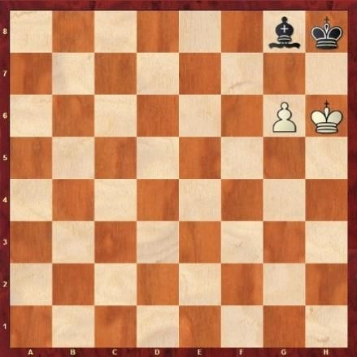  1.Ход белых. | 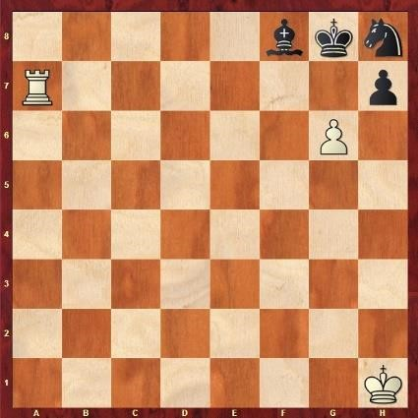  2.Ход белых  Более сложная задача- пешка дает мат одновременно со взятием
3.Ход черных  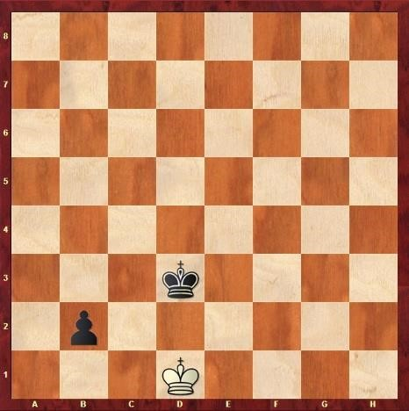  Пешка матует одновременно с превращением. | 4 . Ход белых  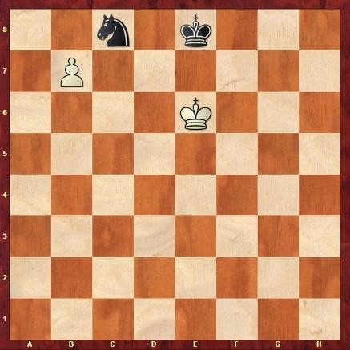  Задача еще усложняется: пешка дает мат одновременно со взятием и превращением. Вначале пешка бьет коня, потом превращается в ладью или ферзя и матует.
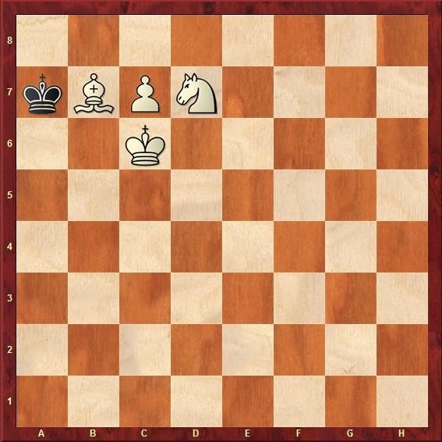  5.Ход белых | Матует Ладья. 6.Ход черных  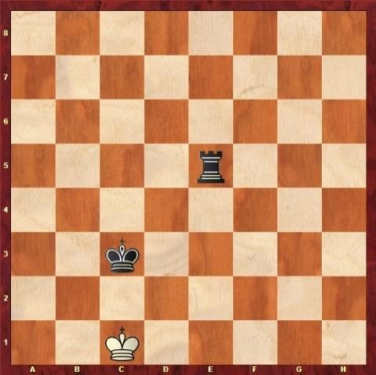  Линейный мат.

Пешка должна превратиться в конкретную фигуру – коня. Только в этом случае дается мат в один ход.
7.Ход белых  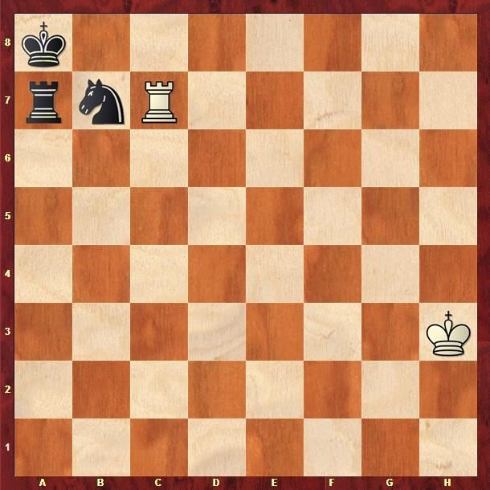  Линейно-спертый мат. | 8.Ход белых  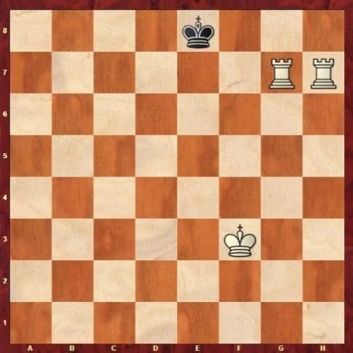  Задача -поставить мат двумя способами.  Любая из ладей может это сделать.
Матует Слон. 9.Ход белых  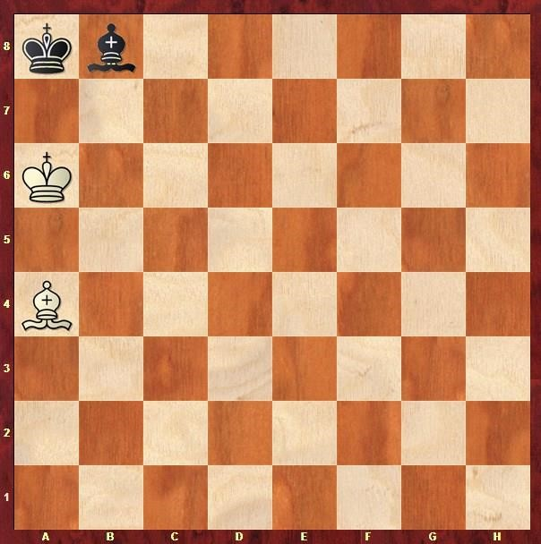 | 10.Ход черных  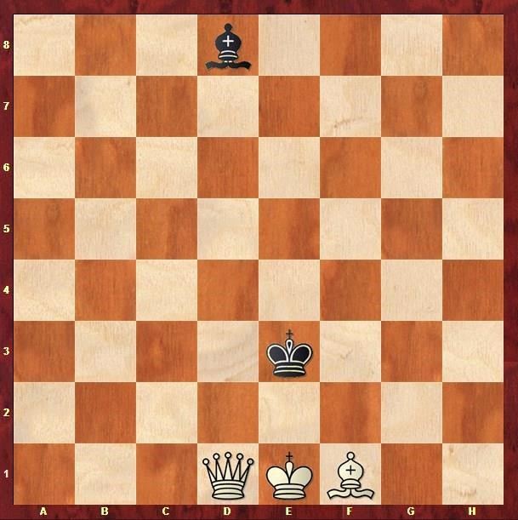  Задача усложняется. Слон дает мат только на поле h4. Если слон ходит на а5, ферзь белых защищает короля от шаха.
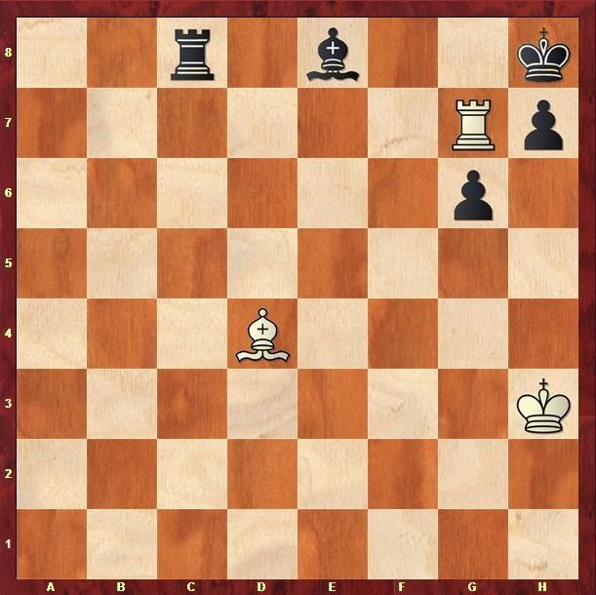  11. Ход белых | Матует Ферзь. 12.Ход белых  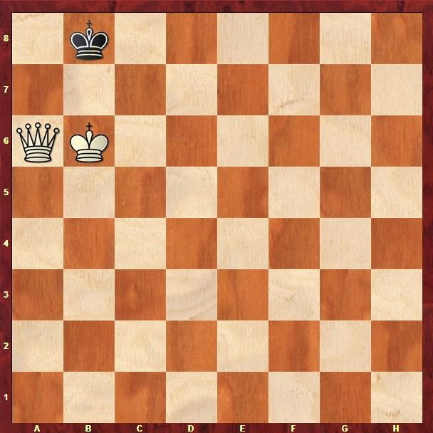

Еще более сложная задача. Ладья бьет пешку g6, дает вскрытый шах и мат от слона.
13.Ход черных  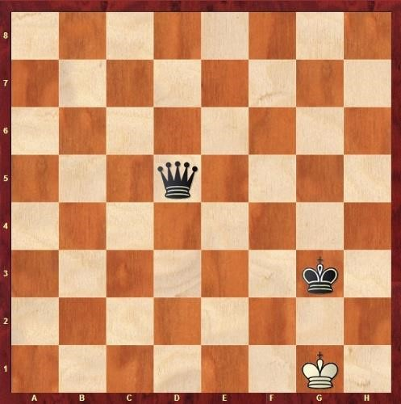  Мат двумя способами. | 14. Ход белых  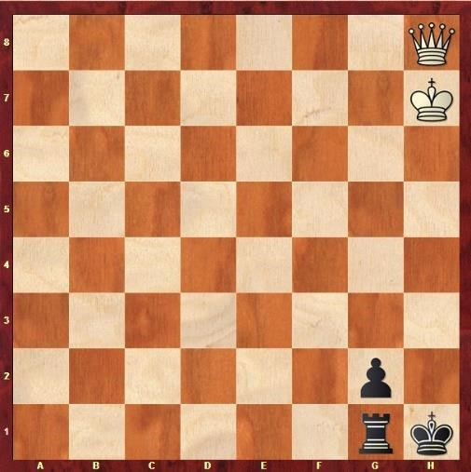  «Вскрытый» мат. Король отскакивает, и ферзь матует.
Матует Конь. 15. Ход белых  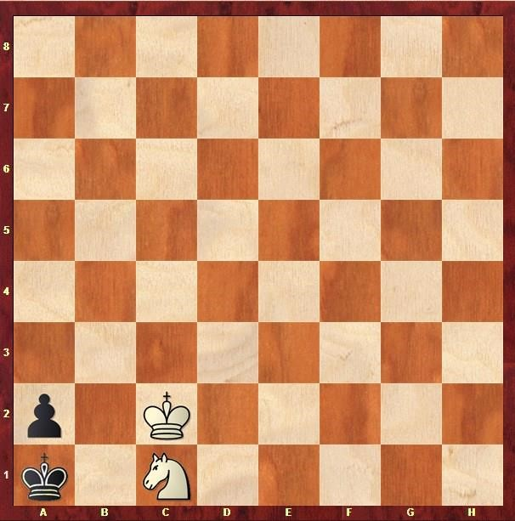  Мат королем и конем | 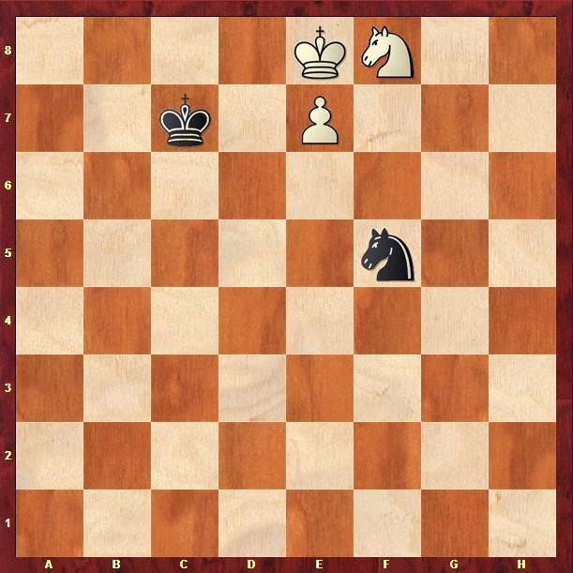  16.Ход черных  Мат королем и конем
17 Ход белых | 18. Ход белых

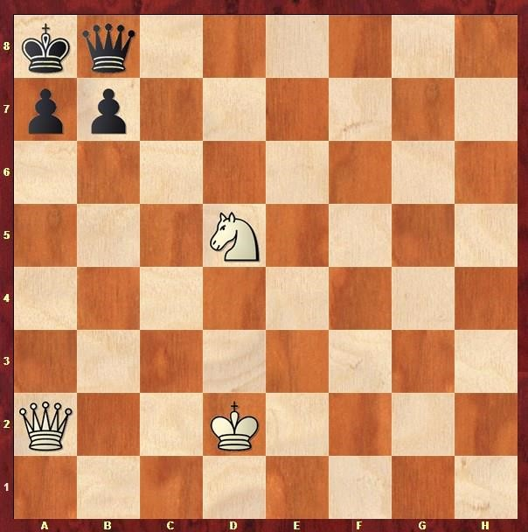  Мат со связкой. | 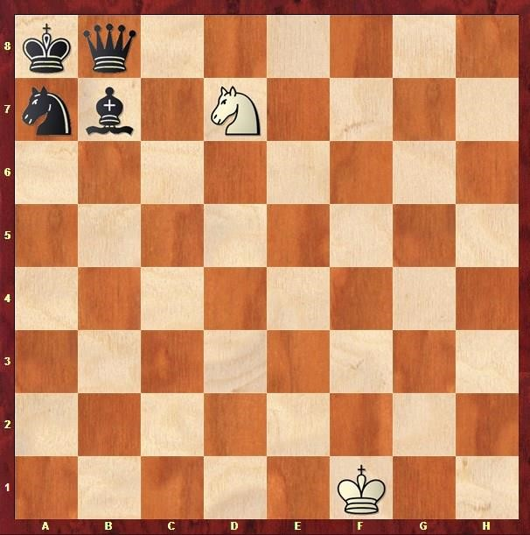  «Спертый» мат.
19. Ход белых  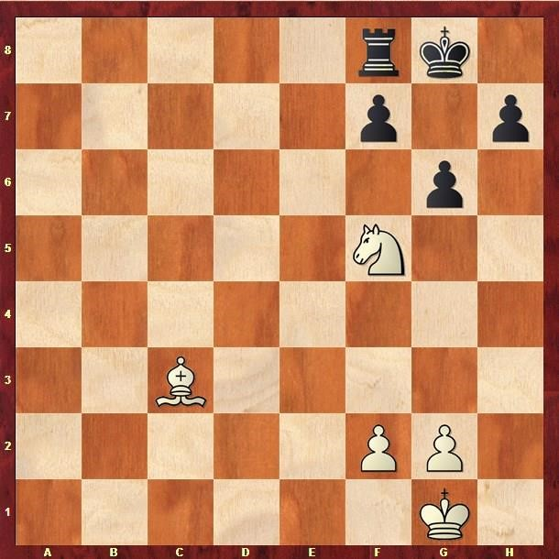  Мат конем двумя способами | 20. Ход черных  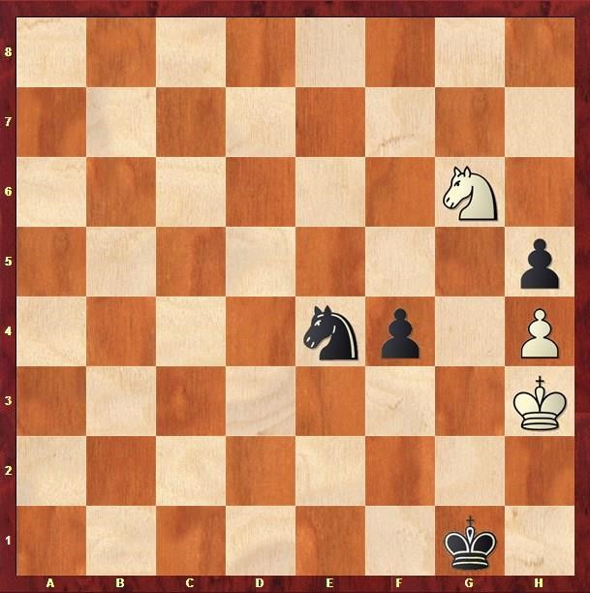
21. Мат в 4 хода  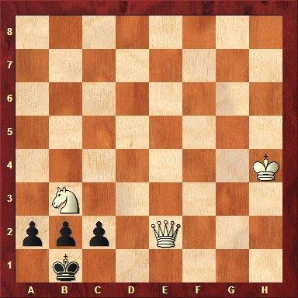 | 22. Шахматная задача. Черные ставят 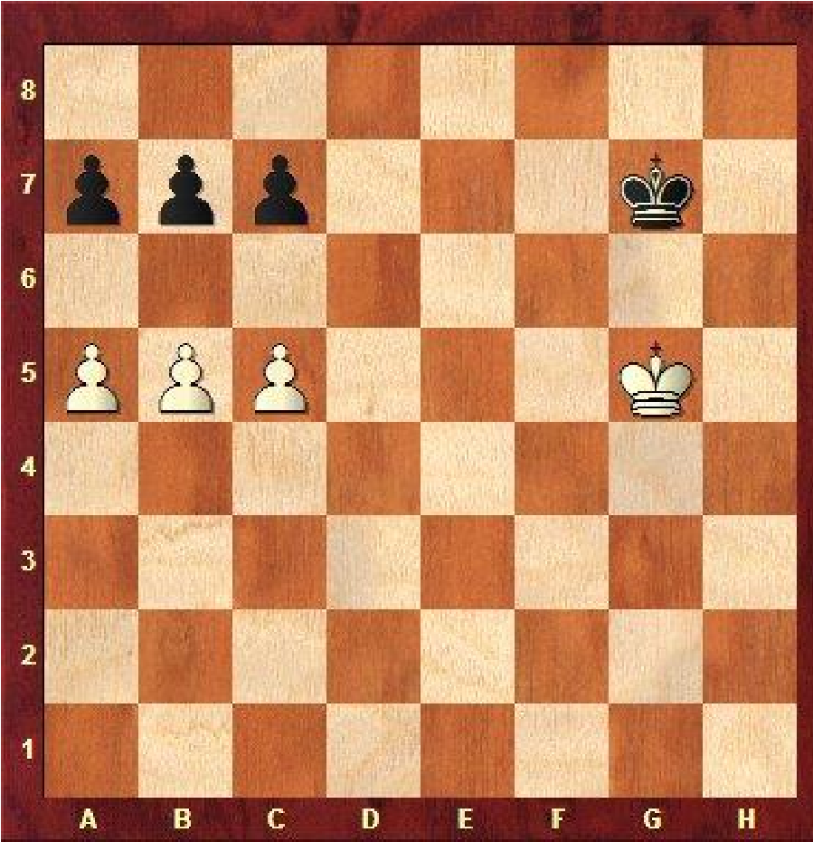мат в 1 ход.

23.  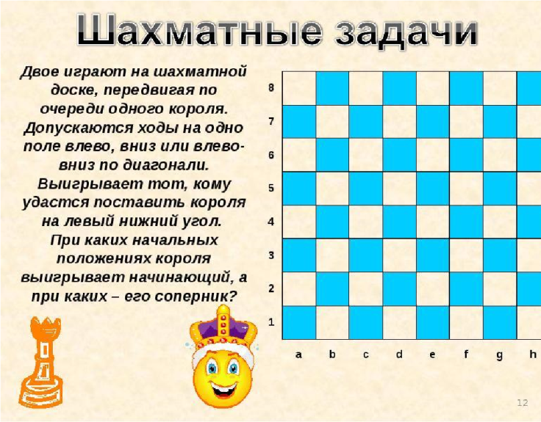 | 24. Задача новичкам  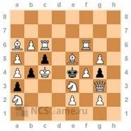
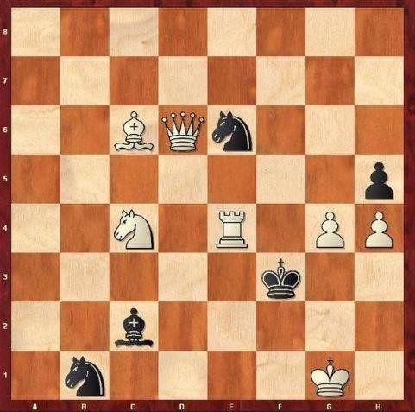  25. Мат в 2 хода | 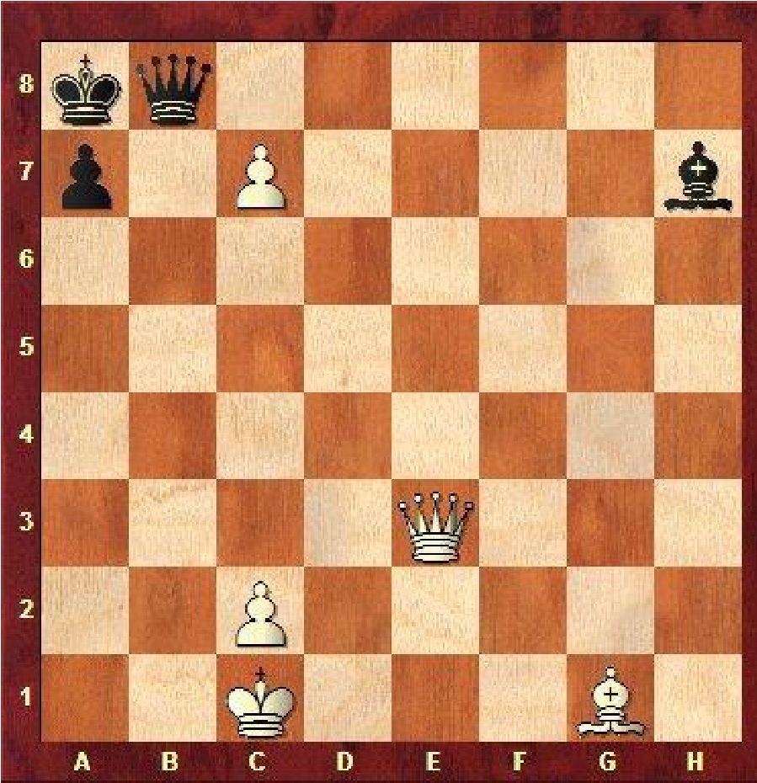26. Мат в 4 хода. Шахматная задача.
27. Мат в 1 ход  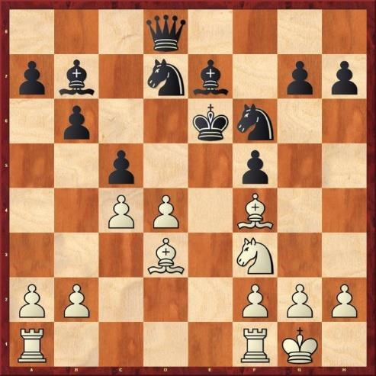 | 28. Черные выигрывают  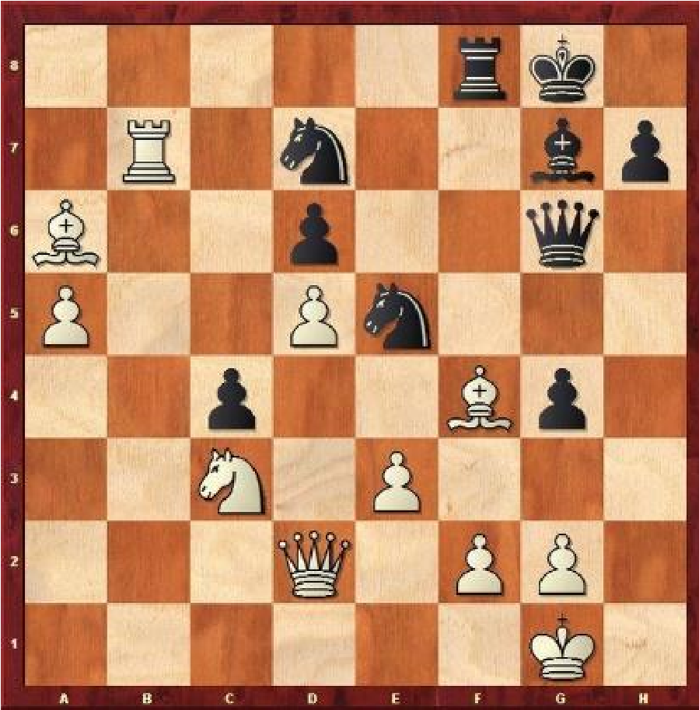
29. Белые начинают. Поставь мат в 2 хода.  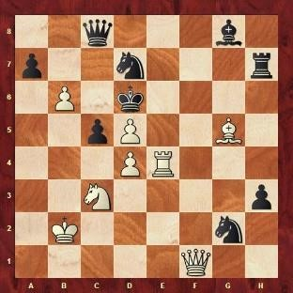 | 30. Шахматная задача. Красивое окончание.  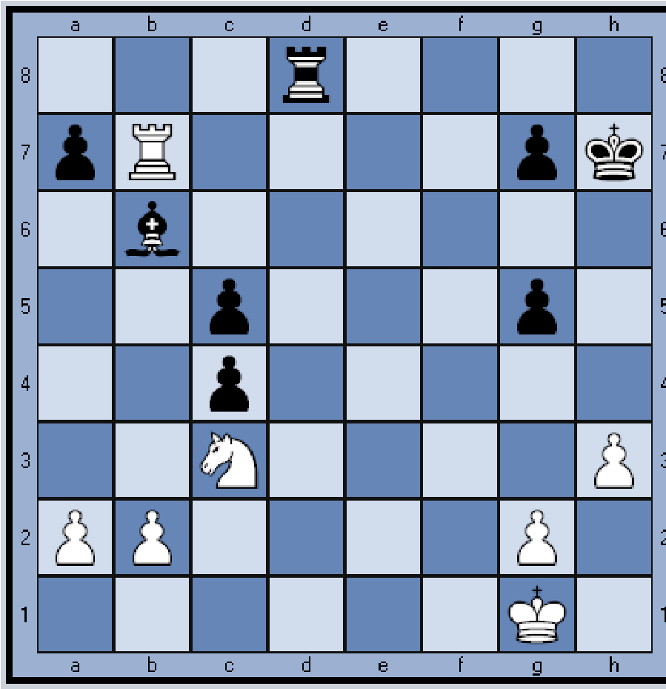

Приложение 2

Примерные вопросы для шахматной викторины
1.Когда отмечается международный день шахмат?  А) 22 июня  Б) 20 июля  В) 10 ноября  Г) 12 декабря | 2. Что можно сказать о шахматисте?  А) ходит сидя  Б) бежит лёжа  В) ползает стоя  Г) плывёт летая
3. Какой из этих спортивных терминов не относится к шахматам?  А) дебют | 4. Как говорят о шахматисте, который стал чемпионом мира, обыграв предыдущего чемпиона?

Б) рашпиль  В) гамбит  Г) эндшпиль | А) отобрал корону  Б) свергнул с трона  В) вырвал мантию  Г) выхватил скипетр
5. Назовите настоящую «шахматную» фамилию писателя Алексея  Максимовича Горького  А) Конев  Б) Слонов  В) Пешков  Г) Королёв | 6. Кто из российских поэтов жил в Шахматово?  А) Лермонтов  Б) Есенин  В) Блок  Г) Некрасов
7.Какая «шахматная» английская музыкальная группа была чрезвычайно популярна в 1972-1991 годах?  А) «Пешка»  Б) «Ферзь»  В) «Королева»  Г) «Ладья» | 8. Из скольких клеток состоит шахматная доска?  А) 32  Б) 64  В) 81  Г) 100
9. Какой шахматной фигуры не существует? А) пешка  Б) король  В) конь  Г) дама | 10. Сколько раз во время шахматной партии чёрные фигуры могут сделать рокировку?  А) один  Б) два  В) три  Г) четыре
11. Какая фигура стоит на клетке f1 перед началом шахматной партии?  А) чёрный король  Б) чёрная пешка  В) белый ферзь  Г) белый слон | 12. Какая шахматная фигура может перепрыгивать через свои и чужие фигуры?  А) конь  Б) ферзь  В) пешка  Г) слон
13. Какая фигура, кроме пешки, может начать шахматную партию?  А) слон  Б) ладья  В) конь  Г) ферзь | 14. Какое из этих названий предметов столового прибора является также шахматным термином?  А) лопатка  Б) вилка  В) ложка  Г) нож
15 В какую шахматную фигуру не может превратиться пешка?  А) ферзь  Б) король  В) конь  Г) слон | 16. Как в шахматах называется пешка, получившая перспективу стать ферзём?  А) проходная  Б) пробивная  В) пронырливая  Г) козырная
17. Как называется середина шахматной партии?  А) миттельшпиль  Б) гамбит  В) цугцванг  Г) мидлтайм | 18. Какой рукой, согласно правилам, игроки должны переключать шахматные часы?  А) правой  Б) левой  В) любой  Г) той, которой сделали ход
19. Назовите самую шахматную республику в составе России.  А) Калмыкия  Б) Татарстан  В) Карелия  Г) Мордовия | 20. Какую фразу избрала своим девизом Международная шахматная федерация – ФИДЕ?  А) «Мы одна семья»  Б) «Весь мир в шахматном порядке»  В) «Мы все свои в доску»  Г) «Сильнее, хитрее, умнее»
21. Как называется шахматный гроссмейстер, который борется за звание чемпиона мира?  А) экс-чемпион  Б) претендент  В) делегат  Г) кандидат | 22. К какому виду программ относится компьютерные шахматы?  А) Шутеры  Б) квесты  В) стратегии  Г) симуляторы
23. Кто победил первого чемпиона мира по шахматам? А) Э.Ласкер  Б) А.Алёхин  В) Х.Р.Капабланка  Г) М.Эйве | 24. Кто был первым российским чемпионом мира по шахматам?  А) Алёхин  Б) Карпов  В) Крамник  Г) Смыслов
25. Кто из шахматистов стал чемпионом мира позже других перечисленных?  А) Михаил Таль  Б) Василий Смыслов  В) Борис Спасский  Г) Александр Алёхин | 26. Кто из этих спортсменов не является шахматным гроссмейстером?  А) Гарри Каспаров  Б) Марат Сафин  В) Владимир Крамник  Г) Руслан Пономарёв
27. Кому Бобби Фишер без боя отдал мировую шахматную корону?
А) Борису Спасскому
Б) Тиграну Петросяну
В) Василию Смыслову
Г) Анатолию Карпову

